

INSTITUTO TECNOLOGICO DE CULIACAN

PROYECTO:

DESARROLLO, IMPLEMENTACION, Y MANTENIMIENTO DE UNA TIENDA EN LINEA (E-COMMERCE)

CARRERA:

ING. EN SISTEMAS COMPUTACIONALES

ALUMNOS:

ARMENTA BOJORQUEZ ALEJANDRO

PEREZ PIÑA NORMAN PAUL

ASESOR INTERNO:

DR. SANTILLÁN HERNÁNDEZ LUÍS CARLOS

ASESOR EXTERNO:

ING. ELIEZER ALVAREZ LARES

TRABAJO:

INFORME TECNICO DE RESIDENCIAS

**Agradecimientos**

En el presente trabajo de informe de residencias profesionales queremos agradecer principalmente a nuestros padres y familia por habernos apoyado toda la vida para salir adelante.

Al INSTITUTO TECNOLOGICO DE CULIACAN por habernos permitido estudiar con ellos nuestra carrera y convertirnos en profesionistas.

A nuestro asesor el Dr. Santillán Hernández Luís Carlos que nos ha apoyado durante todo el desarrollo de nuestro proyecto de residencias resolviendo nuestras dudas y aconsejando la mejor forma de llevarlo a cabo.

También nos gustaría agradecer a nuestros maestros que con su enseñanza a lo largo de nuestra carrera profesional nos aportaron los conocimientos necesarios para lograr desarrollar este proyecto y cumplir nuestra meta de convertirnos en profesionistas al culminar nuestros estudios.

De igual manera agradecemos a nuestro asesor externo y jefe de la empresa el Ing. Eliezer Álvarez Lares, donde llevamos a cabo nuestras residencias por habernos apoyado durante toda nuestra estancia en la empresa.

# Resumen del proyecto

El presente informe representa nuestro trabajo durante la estadía de residencias en la empresa Utron Tech Center, y el desarrollo del proyecto llamado tienda virtual Utron Store, en la cual como su nombre solo lo describe, trato de crear una aplicación o página web con la función de tienda en la cual se desean vender los productos que maneja la empresa.

Este informe abarca las distintas fases de cómo se fue desarrollando el ciclo de vida del *software* en base a los conocimientos obtenido en clases y del estudio de algunos libros, así como los aprendidos con la práctica, lo cuales eran:

Requisitos. Aquí hicimos una recopilación de lo que la empresa necesitaba y lo que solicitaban para lograr obtener los requisitos funcionales y los no funcionales.

Análisis. En base a los requisitos se llevó a cabo un análisis de cómo podrían desempeñarse de la mejor forma posible, con esto realizamos los casos de uso y diagramas de secuencia para lograr comprender perfectamente el funcionamiento.

Diseño. Aquí comprendido el funcionamiento de la página, realizamos varios diseños de cómo se podría ver, llegando a un entendimiento con la empresa se eligió el destinado.

Desarrollo. Ya teniendo el diseño, entramos en la parte funcional del *software*, se desarrolló usando *zend framewrok* basado en el patrón MVC, usando PHP5 para la lógica del negocio, CSS para estilos y MySQL para la manipulación de base de datos.

Implementación. Aquí pusimos en función la página para entrar en fase de prueba.

Pruebas. Realizamos distintos tipos de pruebas para lograr eliminar los problemas y errores que fueran surgiendo, así no se presentarían problemas a futuro.

Mantenimiento. En base al resultado de las pruebas dimos mantenimiento, solucionando los problemas y errores arrojados en las pruebas.

Como resultado a esto se obtuvo un *software* de calidad que cumplía con los requisitos de la empresa, nuestras residencias nos trajo los beneficios de trabajar en equipo, aprender de la práctica y convivir en un ambiente diferente obteniendo experiencia, lo que nos ayudó a desarrollarnos como profesionistas.

INDICE

1.- Introducción 8

2.- Justificación. 9

3.- Objetivos 11

4.- Problemas a resolver, priorizándolos. 12

5.- Fundamento teórico. 13

6.- Procedimiento y descripción de las actividades realizadas. 17

6.1.- Requisitos 17

6.2.- Análisis 18

6.2.1- Casos de uso 19

6.2.2.- Diagramas de secuencia. 27

6.3.- Diseño 35

6.4.- Desarrollo 36

6.5.- Implementación 37

6.6.- Pruebas 37

6.6.1.- Pruebas de funcionamiento y compatibilidad 37

6.6.2.- Pruebas de navegación 38

6.6.3.- Pruebas de validación 39

6.6.4.- Otras pruebas 41

7.- Mantenimiento 41

7.1.- Mantenimiento de actualizaciones (precios y catalogo) 41

7.2.- Mantenimiento correctivo 41

7.3.- Mantenimiento de Enlaces 41

7.4.- Mantenimiento del Contenido 42

7.5.- Mantenimiento del software 42

7.6.- Mantenimiento del Diseño 42

8.- Resultados, planos, gráficos, prototipos, maquetas, programas, entre otros. 43

9.- Conclusiones y recomendaciones. 54

10.- Competencias desarrolladas y/o aplicadas. 55

11.- Referencias bibliográficas y virtuales. 56

**INDICE DE FIGURAS.**

**Figura 1.** Como trabaja el MVC. 16

**Figura 2.** Diseño de la página principal en la que se mostrara el contenido más adelante en la parte de resultados, planos, gráficos, prototipos, etc. 35

**Figura 3.** Resultado de prueba mostrando enlaces rotos. 38

**Figura 4.** Resultado de prueba mostrando enlaces corregidos. 39

**Figura 5.** Resultado de prueba mostrando errores de validación. 40

**Figura 6.** Resultados de prueba mostrando correcta validación. 40

**Figura 7.** Página principal ya terminada. 43

**Figura 8.** Página principal vista en móvil. 43

**Figura 9.** Para mostrar un poco de los resultados y el funcionamiento se hará una simulación de una compra de una memoria USB, para ello buscaremos en computación. 44

**Figura 10.**Se mostraran todas las memorias USB. 44

**Figura 11.** Buscas la memoria en el catálogo. 45

**Figura 12.** Una vez encontrada pulsamos en el nombre de la memoria para ver detalles. 45

**Figura 13.** Se muestran detalles y si es el producto que busca, seleccionamos la opción “AÑADIR AL CARRITO”. 46

**Figura 14.** El producto se ha agregado al carrito. 46

**Figura 15.** Si desea agregar otro producto, pulsar el botón “CONTINUAR COMPRANDO”. 47

**Figura 16.** Aquí podrás agregar cualquier otro producto, por ejemplo un Router. Repetir pasos anteriores. 47

**Figura 17.** Como vemos se agregó otro producto más al carrito. 48

**Figura 18.** El botón “ACTUALIZAR CARRITO DE COMPRAS” sirve para actualizar cantidades de productos y el total de precios. 48

**Figura 19.** Si desea eliminar todos los productos del carrito pulsar opción “VACIAR CARRITO DE LA COMPRA”. 49

**Figura 20.** Si se desea quitar un artículo del carrito de compras se debe pulsar la opción Eliminar artículo. 49



**Figura 21.** Para finalizar la compra damos en el botón continuar con la compra. 50

**Figura 22.**Muestra paso 1.- En este caso haremos un pedido como Invitado, para ello seleccionamos la opción pedido como invitado y damos continuar. 50

**Figura 23.** Muestra paso 2.- Se llena el formulario, en este irán los detalles de facturación con tus datos y damos en el botón continuar. 51

**Figura 24.** Muestra paso 3.- Se llena este otro formulario, con la dirección de envío y damos en el botón continuar. 51

**Figura 25.** Muestra paso 4.- Método de envío. 52

**Figura 26.** Muestra paso 5.- Seleccionamos una de las diferentes formas de pago. 52

**Figura 27.** Paso 6.- Muestra detalles del pedido como el total, envío e impuestos aplicados. 53

**Figura 28.** Muestra paso 7.- Por último recibirá un e-mail con los datos de su pedido y número de folio de pedido así como también un enlace para su seguimiento de su proceso. 53

# 1.- Introducción

Un gran número de compañías están implementando nuevos modelos de negocios aprovechando las ventajas y beneficios que ofrece la tecnología. Es por ello que emprendedores y visionarios saben que los modelos organizacionales y los negocios deben adecuarse a la era del comercio electrónico.

El comercio electrónico (*E-commerce*) ha tenido un crecimiento muy alto en los últimos años y sigue tomando fuerza debido al incremento de dispositivos y ordenadores conectados a internet, llegando a ser una de las formas más importantes para las empresas de distintos giros y tamaños, que empiecen o crezcan su negocio.

¿Pero qué es *E-commerce*? *E-commerce* o comercio electrónico consiste en la distribución, venta, compra, marketing y suministro de información de productos o servicios a través de Internet, ofreciendo un servicio 24/7 que permita acceder a productos y servicios desde cualquier lugar, siempre y cuando se cuente con un dispositivo y una conexión a internet.

Un estudio de comercio electrónico realizado por La Asociación Mexicana de Internet, A.C. (AMIPCI) demostró un crecimiento en el comercio electrónico en México del año 2012 a 2013 obteniendo un crecimiento del 42%, y de 2013 a 2014 fue de un 34% lo cual indica que es una plataforma para mejorar la economía del país y de las empresas.

En esta nueva era, se establece una armonía entre la integración de nuevas herramientas, la tecnología y la efectividad e inmediatez de los procesos.

Todas estas acciones permiten impulsar empresas, fomentar la confianza en los clientes y optimizar operaciones, elementos que permiten obtener un incremento en las ganancias, y por lo cual, en el crecimiento de la empresa.

# 2.- Justificación.

La web es un medio muy amplio y efectivo para las ventas, que le ofrece a los negocios la oportunidad de realizar sus ventas en un mercado superior al de años anteriores.

En todas las pequeñas y medianas empresas es recomendable utilizar y fortalecer la oferta de comercio electrónico conocido como *e-commerce*. Cabe decir que los empresarios deben de tomar en cuenta la web como una fuente de crecimiento para su negocio.

Adentrarse en el comercio electrónico les proporcionará una excelente oportunidad de aumentar significativamente sus ventas de productos y servicios.

Los beneficios que ofrece la web a los negocios son múltiples, entre ellos sobresalen:

**Globalización:**

El comercio electrónico le da la oportunidad a los negocios de ofrecer productos y servicios a sus clientes en cualquier parte del mundo.

**Cobertura:**

Miles de personas a diario buscan información en la Web y un gran porcentaje de ellos compra de manera online, los usuarios tienen acceso a cualquier tipo de información sobre productos, características, disponibilidad y precios.

**Accesibilidad:**

En la web el consumidor tiene la facilidad de acceder a la descripción y compra de un producto en el momento que disponga.

**Reducción de gastos:**

Contar con un comercio electrónico **(e-commerce)**, les dará la ventaja de ahorrar gastos en personal, en espacio físico y en insumos, por ejemplo; se economiza en papel. Como bien se sabe la publicidad conlleva un gasto enorme pero hoy que existe la web se puede hacer por este mismo medio y utilizar las redes sociales para llegar a todo tipo de consumidor que le interesen los productos o servicios y al ser todo digital no sería demasiado el gasto.

**Comunicación:**

La web da la posibilidad de que el cliente haga comentarios sobre los productos, solicitar los mismos o hacer sugerencias, esto es un gran aporte ya que ayuda a percibir las nuevas exigencias e intereses que van surgiendo en el mercado, el cual cambia de manera constante. A través del comportamiento que tiene el comprador on-line, se logra comprender los intereses de la gente y sus hábitos de compra, por ejemplo; se puede saber cuáles son los horarios donde la gente más compra.

El comercio electrónico se presenta como una gran oportunidad para las pequeñas y medianas empresas, cuando éstas se preocupan de todos los aspectos que son necesarios para un buen funcionamiento. Y cada empresa que desee vender online debe invertir en una buena aplicación o página web que cumpla con los requisitos de calidad como: diseño del sitio, medios de pago, disponibilidad de productos, seguridad, facilidad de compra, opciones de entrega, garantía y servicio de postventa.

# 3.- Objetivos

**Objetivo principal**

Desarrollar e implementar una tienda en línea para la venta de productos a los clientes locales y de otros estados con el fin de beneficiar a los consumidores en una venta rápida, segura, accesible y económica.

**Objetivos específicos**

* Permitir al cliente información de los productos que ofrece la tienda en línea Utron (precios, descripción, imágenes, promociones).
* Mejorar la atención de clientes.
* Mostrar a los clientes nuevos productos de manera inmediata.
* Cubrir a la mayor cantidad de clientes con nuestros productos.
* Aplicar promociones y descuentos para atraer más clientes.

# 4.- Problemas a resolver, priorizándolos.

**Ausencia en la web por parte del negocio**

Con la aplicación de tienda online para *e-commerce* se ampliará el mercado a nivel global por medio de la web, además se logrará prestar un mejor servicio al cliente por parte del negocio.

**Ahorro de tiempo y dinero en publicidad**

La publicidad de las empresas conlleva un gasto muy grande por los medios tradicionales, así como demasiado tiempo laboral, la web cambia todo esto ya que es más fácil hacer publicidad por este medio ya que los mismos consumidores siempre tienen acceso a las redes sociales y a la web misma.

**No se cuenta con disponibilidad las 24 horas del día para los clientes**

El no estar disponibles a la hora que desee el cliente puede hacer perder clientes a las empresas. Hoy en día los clientes son cada vez más exigentes buscan una rápida atención, sin la necesidad de esperar en fila.

**Falta de presencia al mercado regional**

Debido a que no se cuenta con presencia en la web, la empresa no es muy conocida por todos los consumidores, por lo que está perdiendo gran cantidad de ellos, con la tienda online se desea cubrir mejor el mercado.

**Estancamiento de productos**

Al vender productos siempre debes tener en stock, en cambio con la tienda online se realiza el pedido primero con lo cual no hay necesidad de tener producto que se quede estancado.

# 5.- Fundamento teórico.

Para el desarrollo de la aplicación se aplicó la metodología del ciclo de vida de *software* basada en web, cuyas etapas se muestran a continuación:

**Requisitos**

Generación de especificaciones correctas que describan con claridad, sin ambigüedades, en forma consistente, clara y compacta, el comportamiento del sistema.

**Análisis**

El Análisis es el proceso donde se investigara el problema que se quiere resolver, identificando los componentes principales que se integraran al producto.

Haciendo el análisis de los requisitos recolectados (Requisitos funcionales y no funcionales), para comprender la naturaleza del comportamiento del sistema, en esta etapa se elabora los casos de uso y los diagramas de secuencia.

**Diseño**

Establecimiento de estructura de datos, arquitectura general del *software*, interfaz y modelo de dominio, modelo de clases.

**Desarrollo**

Esta actividad consiste en traducir el diseño en una forma legible para la maquina codificando los datos.

**Implementación**

Esta actividad consiste en implementar la aplicación dentro de un servidor para las pruebas reales.

**Pruebas**

Esta actividad es para hacer pruebas unitarias y asegurar que el código de la aplicación funcione correctamente como se había previsto en los casos de uso y diagramas de secuencia.

**Mantenimiento**

Esta es la última actividad en la cual se aplica mantenimiento correctivo y se lleva a cabo un mantenimiento de forma continua las cuales incluyen posibles modificaciones o mejoras posteriores.

**HTML**

Es un estándar que sirve de referencia para la elaboración de páginas web en sus diferentes versiones, define una estructura básica y un código (denominado código HTML) para la definición de contenido de una página web, como texto, imágenes, videos, entre otros.

Es el estándar que se ha impuesto en la visualización de páginas web y es el que todos los navegadores actuales han adoptado.7

**CSS**

Hojas de Estilo en Cascada (*Cascading Style Sheets*), es un mecanismo simple que describe cómo se va a mostrar un documento en la pantalla, o cómo se va a imprimir, o incluso cómo va a ser pronunciada la información presente en ese documento a través de un dispositivo de lectura. Esta forma de descripción de estilos ofrece a los desarrolladores el control total sobre estilo y formato de sus documentos.8 CSS se utiliza para dar estilo a documentos HTML y XML, separando el contenido de la presentación.

**PHP**

PHP es un lenguaje de programación que puede hacer todo tipo de cosas: evaluar datos de formularios enviados desde un navegador, construir contenido web a medida para el navegador, hablar a una base de datos, e incluso enviar y recibir cookies.9 PHP y HTML van de la mano, en un archivo de HTML se puede introducir código PHP escribiendo la siguiente sentencia <?php y ¿> con esto se pueden agregar muchas funciones que PHP tiene como generar listas, generar números, agregar texto a tu página web, etc.

PHP se ejecuta en la misma computadora del sitio web que se está visitando, que se conoce como servidor**.**

**MYSQL**

Gestor de base de datos relacional de gran popularidad debido a que muchos lenguajes de programación pueden acceder a la base de datos mediante una conexión entre los que se encuentran Php, Ruby, Java, c, c++, etc. MySQL es muy utilizado en aplicaciones web.

**JAVASCRIPT**

JavaScript o lenguaje Script se trata de código de programación que se inserta dentro de un documento.

JavaScript permite insertar código especial dentro del HTML de una página, su función es ampliar las posibilidades de HTML. JavaScript no crea programas independientes, dependen por completo del código HTML de la página.10

**Zend *Framework*.**

Zend es un *framework* de código abierto para desarrollar aplicaciones web y servicios web con PHP5. Zend *framework* es una implementación que utiliza código orientado a objetos.11 Proporciona además una sofisticada implementación del patrón Modelo-Vista-Controlador (**MVC**) el cual puede ser utilizado para fijar la estructura básica de las aplicaciones desarrolladas con el *framework*.

La filosofía de *Zend framework* “*Use at will*” (uso a voluntad).

Empresas como *Google, Microsoft* y *StrikeIron* se han asociado con Zend para proporcionar interfaces de servicios web y otras tecnologías, para disposición de desarrolladores de Zend *Framework*.

Este *framework* cuenta con una gran comunidad aportando nuevas ideas y resolviendo dudas, la cual puede encontrarse en foros, listas de correo, etc.

Hoy en día  **MVC** se ha convertido en un estándar para el diseño de las aplicaciones web modernas. Ya que ayuda a modelar de forma precisa la separación de intereses permitiendo agrupar en distintas partes de la aplicación el código que se relaciona con la presentación, el que implementa la lógica de negocios y el que accede a los datos. Es de gran ayuda a los programadores contar con una separación del código con el fin de que este mejor organizado, especialmente cuando el programador se encuentra trabajando en la misma aplicación.

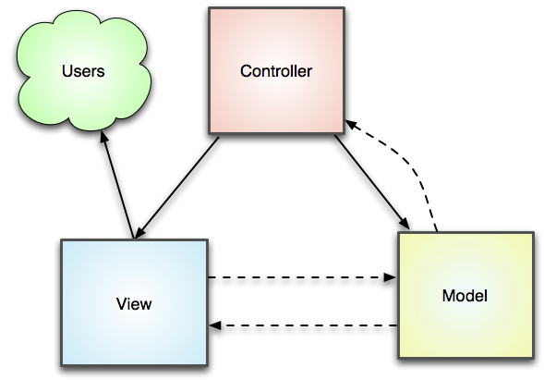

**Figura 1.** Como trabaja el MVC.

**Modelo:** ofrece las funcionalidades básicas de la aplicación incluyendo las rutinas de acceso a datos y la lógica de negocios.

**Vista:** se encarga de generar lo que se presenta al usuario a partir de los datos que recibe del controlador, al mismo tiempo que recogen los datos que brindan los usuarios. Es la parte de la aplicación donde encontrarás el **HTML**.

**Controlador:** son los que unen el patrón. Según el pedido del usuario y otras variables ellos pueden decidir ejecutar otro controlador o manipular los datos del modelo para luego asignarle el resultado a una vista en particular.

# 6.- Procedimiento y descripción de las actividades realizadas.

## 6.1.- Requisitos

En esta actividad se realizó una recolección de información de lo que el cliente-empresa necesitaba, llevando a cabo reuniones para así obtener las especificaciones de lo que el cliente necesitaba en base al comportamiento de la página tienda en línea.

En base a todo lo solicitado por el cliente-empresa se obtienen los requisitos funcionales en base a lo que desean que la pagina realice y los no funcionales de cómo quieren que se logren cada uno de ellos, esperando cumplir correctamente y acorde a lo que el cliente solicito.

Los requisitos obtenidos son los siguientes:

| **Requerimientos funcionales.** | |
| --- | --- |
| **Clave** | **Descripción** |
| RF01 | En la página debe existir un acceso para usuarios: clientes y administrador |
| RF02 | El administrador debe agregar, editar y ver categorías de productos |
| RF03 | El administrador puede ver las cuentas de clientes |
| RF04 | El administrador debe ser capaz de ver todas las ventas |
| RF05 | El cliente debe poder comprar por medio de carrito de compras |
| RF06 | La página debe aceptar varios tipos de pagos |
| RF07 | El cliente debe poder agregar, editar y eliminar productos del carrito de compras |
| RF08 | El administrador debe poder ver y cambiar los precios de los productos |
| RF09 | El cliente podrá comprar sin tener cuenta |
| RF10 | El administrador puede eliminar productos |

|  |  |
| --- | --- |
| **Requerimientos no funcionales** | |
| **Clave** | **Descripción** |
| RNF01 | La página deberá trabajar fluidamente en la mayoría de los navegadores web. |
| RNF02 | La página podrá ser accesible desde cualquier dispositivo móvil. |
| RNF03 | La página será accesible desde cualquier parte con acceso a la web. |
| RNF04 | La página debe contar con *Responsive Design* |
| RNF05 | La página deberá responder a peticiones de los usuarios en tiempos establecidos. |
| RNF06 | La página contará con seguridad para mantener la integridad de la información. |
| RNF07 | La página debe ser amigable e intuitiva para el usuario. |
| RNF08 | La página deberá estar disponible para su acceso todo el tiempo. |
| RNF09 | La página deberá proporcionar mensajes de error que resuelvan el problema. |
| RNF10 | La página deberá contar con un buen diseño y estructura. |

## 6.2.- Análisis

En esta etapa, se examinara la mejor forma posible de cumplir con lo solicitado por el cliente y así solucionar los problemas presentados.

Con el análisis de los requisitos obtenidos: funcionales y no funcionales se entendió mejor el comportamiento de la página y las funciones de la página tienda en línea que se deseaban que pueda realizar, así como los elementos y objetos que la componen.

## 6.2.1- Casos de uso

Caso de Uso CU-001 Añadir al carrito.

|  |
| --- |
| Descripción. |
| El usuario añade un artículo al carrito. |
| Actores |
| Usuario |
| Precondiciones |
| El usuario debe haber ingresado a la tienda en línea. |
| Postcondiciones |
| La página actualizara el estado del carrito reflejando el artículo añadido. |
| Flujo Principal |
| 1.-El usuario busca un artículo en el catálogo.  2.-Una vez encontrado el artículo, el usuario pulsa sobre la opción añadir al carrito.  3.- Fin del caso de uso. |
| Flujos alternos |
| 2. a. El usuario puede cancelar la operación. |

CU-002 Eliminar de carrito.

|  |
| --- |
| Descripción. |
| El usuario puede eliminar artículo del carrito. |
| Actores |
| Usuario |
| Precondiciones |
| El usuario debe haber agregado un artículo al carrito. |
| Postcondiciones |
| La página actualizará el estado del carrito eliminando uno o varios artículos. |
| Flujo Principal |
| 1.-Una vez en la página el usuario pulsa la opción “MI CARRITO”.  2.- Se desplegaran los artículos agregados recientemente.  3.- Pulsar la opción x para eliminar artículo del carrito.  4.- Te mostrara un mensaje que si deseas eliminar artículo, pulsa aceptar y se eliminara producto de carrito.  5.- Fin de caso de uso. |
| Flujos alternos |
| El usuario puede cancelar la operación. Si el usuario elimina todos los artículos del carrito se desplegara un mensaje que el carrito está vacío. |

CU-003 Modificar cantidad.

|  |
| --- |
| Descripción. |
| El usuario puede modificar la cantidad de un artículo agregado al carrito. |
| Actores |
| Usuario |
| Precondiciones |
| El artículo debe haber sido agregado anteriormente al carrito. |
| Postcondiciones |
| La página actualizara el estado del carrito cambiando la cantidad de un artículo. |
| Flujo Principal |
| 1.- Una vez en la página el usuario pulsa la opción “MI CARRITO”.  2.- Se desplegaran los artículos agregados recientemente.  3.- Una vez más pulsar la opción “MI CARRITO”.  4.- Modificar la cantidad de artículos que desee cambiar.  5.- Pulsar el botón “ACTUALIZAR CARRITO DE COMPRAS”  6.- Fin de caso de uso. |
| Flujos alternos |
| Si el usuario modifica la cantidad de todos los artículos a cero, el sistema dará de baja todos los artículos del carrito.  Si el usuario modifica a una cantidad de artículos que el sistema no tenga en stock, mostrará un mensaje que la cantidad de artículos no está disponible. |

CU-004 Finalizar Pedido.

|  |
| --- |
| Descripción. |
| El usuario finaliza su compra. |
| Actores |
| Usuario |
| Precondiciones |
| El usuario debe haber agregado artículos al carrito y registrado anteriormente. |
| Postcondiciones |
| El pedido queda registrado en la base de datos. |
| Flujo Principal |
| 1.- El usuario agrega los artículos al carrito.  2.- El usuario pulsará la opción “CONTINUAR CON LA COMPRA” o si el usuario posee cuenta PayPal pulsar en la opción “PayPal”.  3.- Fin de caso de uso. |
| Flujos alternos |
| El usuario puede cancelar la operación. |

CU-005 Alta Usuario.

|  |
| --- |
| Descripción. |
| Dar de alta usuario en la tienda en línea. |
| Actores |
| Usuario. |
| Precondiciones |
| El usuario no debe haber sido de alta con anterioridad. |
| Postcondiciones |
| El usuario será dado de alta en el sistema. |
| Flujo Principal |
| 1.- El usuario pulsará la opción “Mi cuenta”.  2.- El usuario pulsará la opción “CREAR UNA CUENTA”.  3.- El sistema pedirá llenar un formulario.  4.- El usuario ingresara los datos personales, e-mail y contraseña.  5.- El usuario presiona sobre el botón “ENVIAR”.  6.- El usuario queda registrado en la base de datos.  7.- El sistema confirma que el usuario fue dado de alta.  8.- Fin caso de uso. |
| Flujos alternos |
| Si el usuario no llena el formulario faltándole campos el sistema arrojará un mensaje y se tendrá que llenar de nuevo el formulario.  El usuario puede cancelar la operación. |

CU-006 Modificar Usuario.

|  |
| --- |
| Descripción. |
| Modificar los datos del empleado en la tienda en línea. |
| Actores |
| Empleado |
| Precondiciones |
| El usuario debe estar dado de alta en la base de datos. Tiene que estar conectado en su cuenta. |
| Postcondiciones |
| Los datos del empleado quedan modificados en el sistema. |
| Flujo Principal |
| 1.- El empleado debe estar conectado en su cuenta.  2.- El empleado oprime el botón “editar datos cliente” en su perfil.  3.- El empleado cambia sus datos y oprime guardar cambios.  4.- Fin de caso de uso. |
| Flujos alternos |
| El usuario puede cancelar la operación.  Si el usuario dejó espacios sin llenar al modificar el usuario el sistema mostrará una ventana de advertencia para llenar el espacio en blanco. |

CU-007 Cambiar Estado.

|  |
| --- |
| Descripción. |
| Cambiar el estado de un pedido. |
| Actores |
| Empleado. |
| Precondiciones |
| El empleado está conectado a su cuenta. Se hizo un pedido anteriormente. |
| Postcondiciones |
| Los cambios en el pedido quedan modificados en la base de datos. |
| Flujo Principal |
| 1.- El empleado ingresa debe estar conectado en su cuenta.  2.- El empleado oprime pulsa el botón “Editar pedido”.  3.- El empleado cambia el estado del pedido.  4.- El empleado oprime la opción guardar cambio en pedido.  5.- Fin de caso de uso. |
| Flujos alternos |
| Si el empleado cambia a un estado no valido el sistema pedirá que elija uno diferente. |

CU-008 Login Usuario.

|  |
| --- |
| Descripción. |
| El usuario se conecta a la tienda en línea. |
| Actores |
| Usuario. |
| Precondiciones |
| El usuario debe haber sido registrado anteriormente (e-mail y password). |
| Postcondiciones |
| - |
| Flujo Principal |
| 1.- El usuario ingresa a la tienda en línea.  2.- El usuario pulsa la opción “Inicio de sesión”.  3.- El usuario ingresa e-mail y contraseña.  4.- El usuario pulsa el botón aceptar  5.- Fin de caso de uso. |
| Flujos alternos |
| El usuario ingresa e-mail o contraseña incorrecta el sistema pedirá que ingrese de nuevo los datos. |

CU-009 Agregar Artículo.

|  |
| --- |
| Descripción. |
| Agregar un producto al catálogo de la tienda en línea. |
| Actores |
| Administrador |
| Precondiciones |
| Iniciar la aplicación como administrador. |
| Postcondiciones |
| El sistema actualizará la base de datos agregando un artículo. |
| Flujo Principal |
| 1.- El actor ingresa como administrador al sitio.  2.- El sitio web validad los datos como administrador y da acceso a la opción agregar artículo.  3.- El administrador al momento de agregar un artículo el sistema muestra la opción guardar.  4.- Fin de caso de uso. |
| Flujos alternos |
| El servidor no se encuentra disponible no es posible cargar artículos.  Si el articulo a ingresar ya está dado de alta, se mostrará un mensaje de que el artículo se dio de alta anteriormente. |

CU-010 Editar Producto.

|  |
| --- |
| Descripción. |
| Editar un producto del catálogo de la tienda en línea. |
| Actores |
| Administrador |
| Precondiciones |
| Iniciar la aplicación como administrador y haber agregar un producto anteriormente. |
| Postcondiciones |
| El sistema modificara la información del producto de la base de datos. |
| Flujo Principal |
| 1.- El actor ingresa como administrador al sitio.  2.- El sitio web validad los datos como administrador y da acceso a la opción editar artículo.  3.- El administrador cambia los datos del artículo y pulsa guardar cambios.  4.- Fin de caso de uso. |
| Flujos alternos |
| El servidor no se encuentra disponible no es posible cargar artículos.  El administrador deja espacios en blanco en campos que son obligatorios el sistema mostrará un mensaje de llenar el campo. |

CU-011 Eliminar Producto.

|  |
| --- |
| Descripción. |
| Eliminar un producto del catálogo de la tienda en línea. |
| Actores |
| Administrador |
| Precondiciones |
| Iniciar la aplicación como administrador y haber agregar un producto anteriormente. |
| Postcondiciones |
| El sistema eliminará la información del producto de la base de datos. |
| Flujo Principal |
| 1.- El actor ingresa como administrador al sitio.  2.- El sitio web validad los datos como administrador y da acceso a la opción eliminar artículo.  3.- El administrador selecciona el archivo a eliminar y presiona la opción x.  4.- Se muestra un mensaje que si desea eliminar producto damos que sí.  5.- Fin de caso de uso. |
| Flujos alternos |
| El servidor no se encuentra disponible no es posible cargar artículos. |

## 6.2.2.- Diagramas de secuencia.

Los diagramas de secuencia muestran una interacción, que representa la secuencia de mensajes entre instancias de clases, componentes, subsistemas o actores.

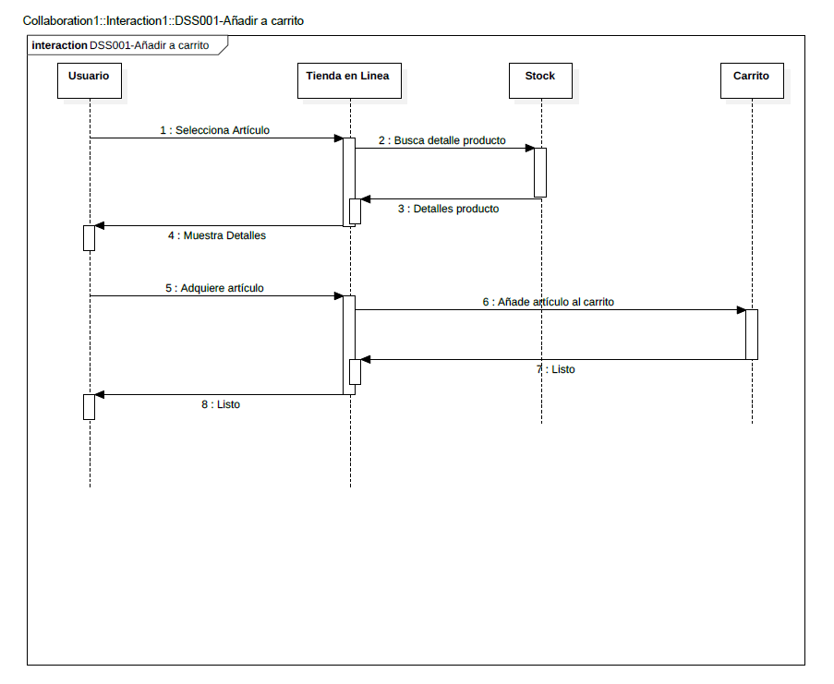

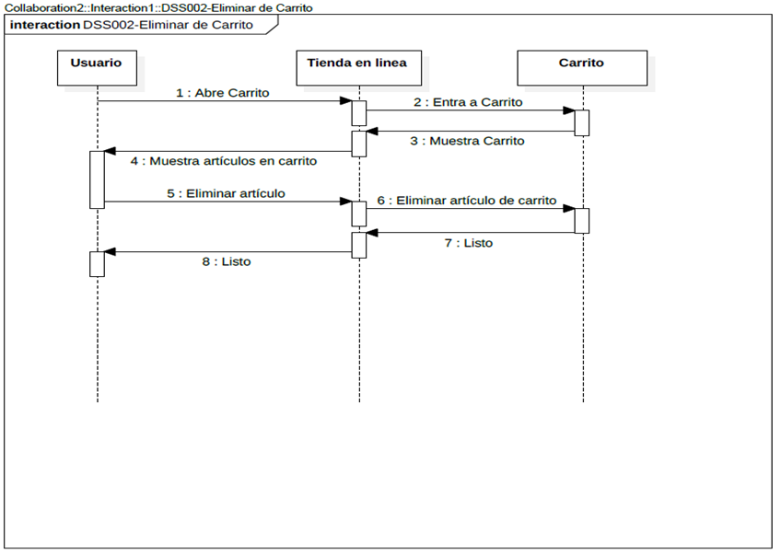

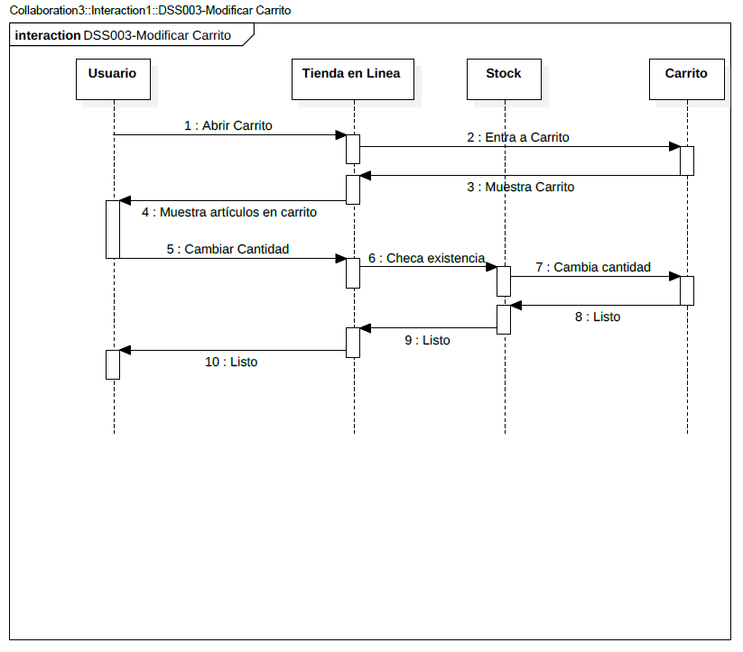

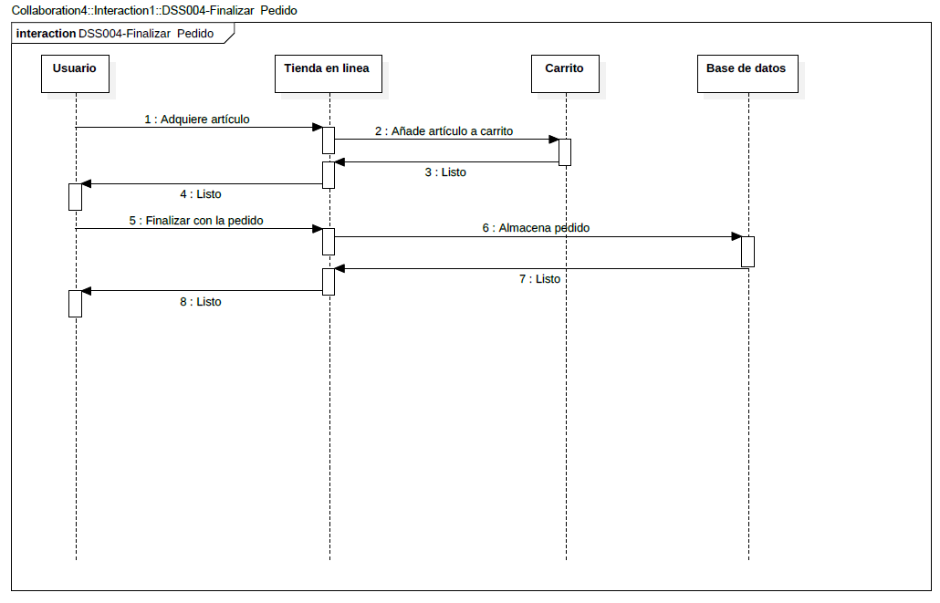

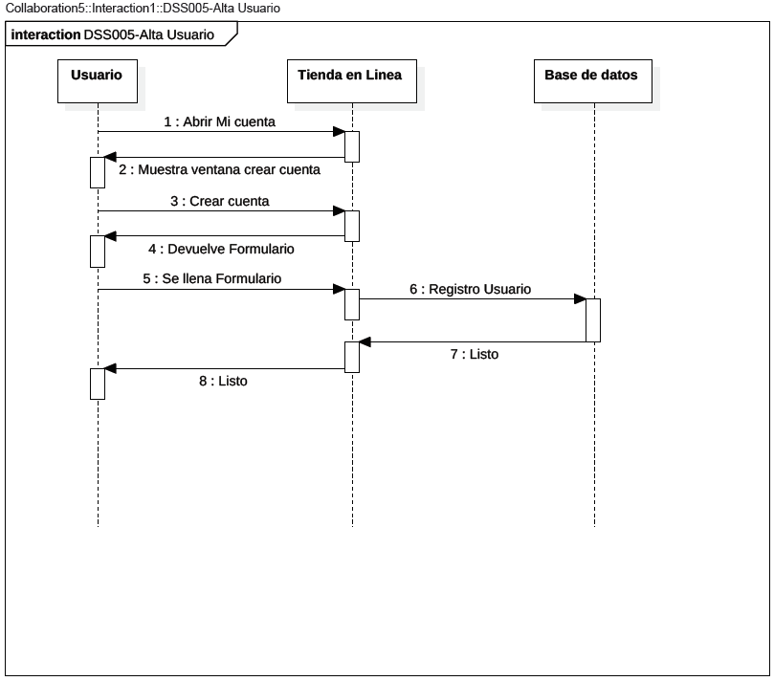

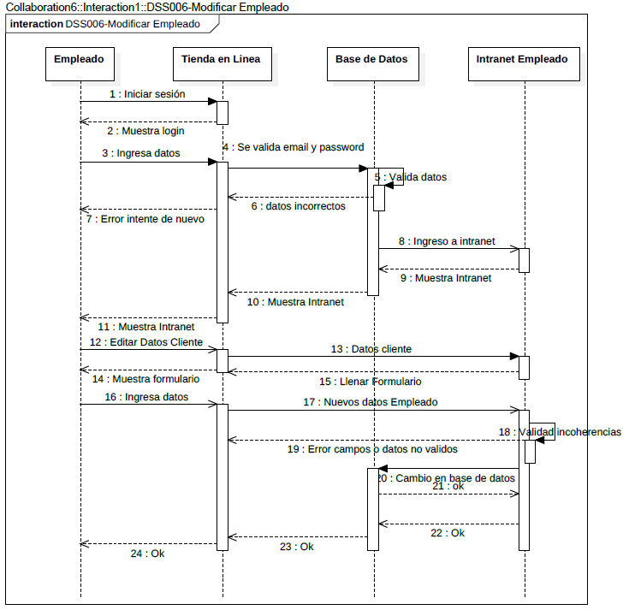

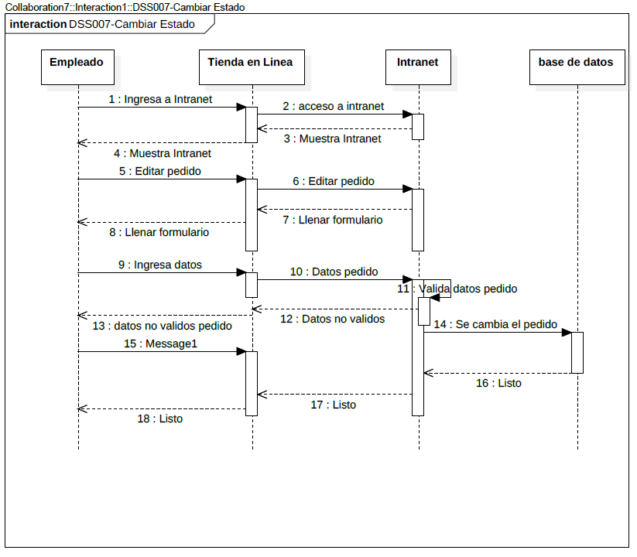

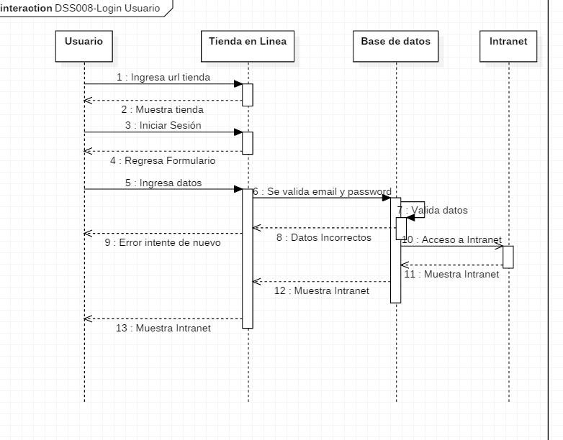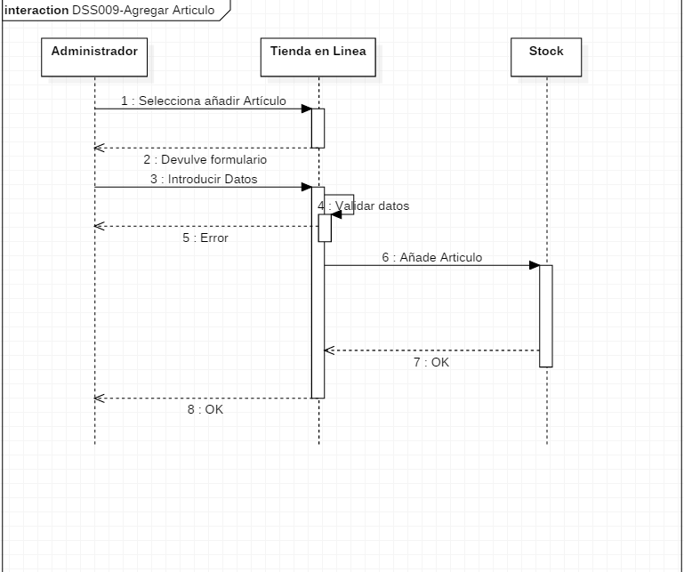

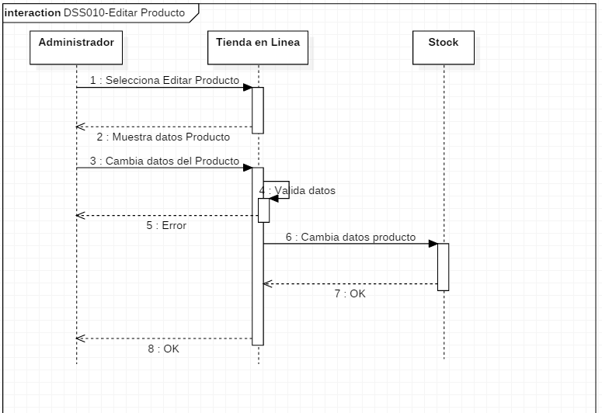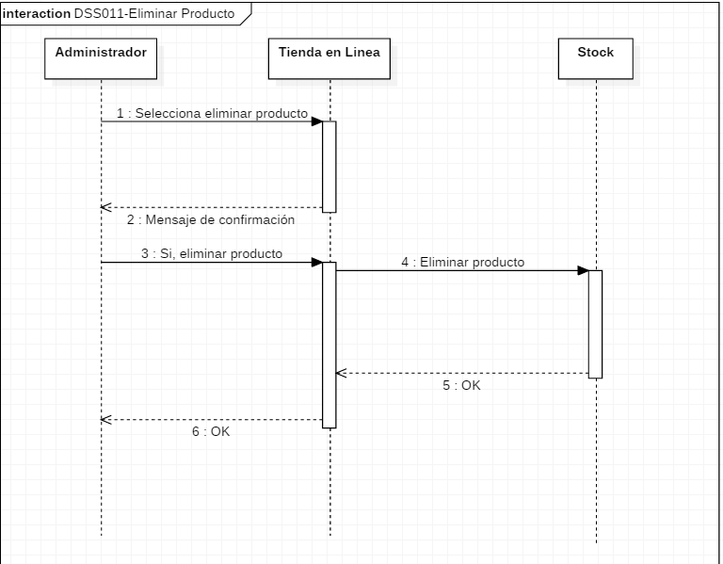

## 6.3.- Diseño

Se buscaron varias páginas para darnos idea de lo que se necesitaba y deseaba desarrollar para tener una guía de que mostrarle a la empresa-cliente.

El diseño fue la actividad más complicada ya que en base a lo que pedía la empresa-cliente se crearon varios diseños que cumplieran con los requisitos dados, los cuales se mostraron a la empresa-cliente para que así mismo decidiera cual era más acorde a lo que deseaba ya que a final de cuentas el cliente es el que tiene la última palabra.

Pero convencer a un cliente de que es lo mejor para ellos es muy difícil ya que siempre piden lo más complicado en vez de algo ágil y sencillo, en este caso el cliente sabía un poco de lo que quería por lo que fue más sencillo de encontrarle un diseño acorde, y solo solicitaron algunos cambios.

Ya que se decidió el diseño y se ordenaron algunos cambios, se optó por realizarlo de la mejor forma posible para así no perder la estética de la misma página. Y después de la última revisión del cliente y aprobado el diseño seguimos adelante.

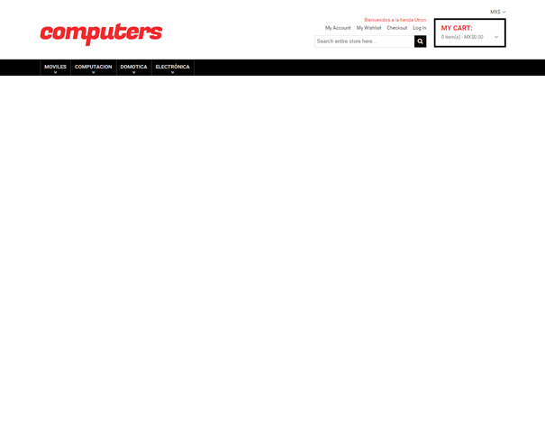

**Figura 2.** Diseño de la página principal en la que se mostrara el contenido más adelante en la parte de resultados, planos, gráficos, prototipos, etc.

## 6.4.- Desarrollo

Ya que el diseño fue aprobado por el cliente, pasamos a desarrollar la aplicación web, con las tecnologías y conocimientos obtenidos en el transcurso de la escuela y la capacitación por parte de la empresa.

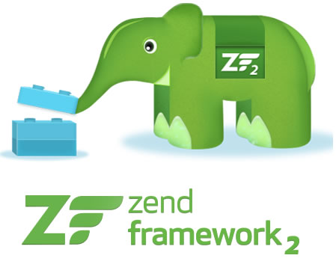

Se desarrolló utilizando *Zend Framework* el cual es desarrollado por los mismos de PHP donde nos ayuda a organizar de una forma más adecuada el código basado en el patrón MVC, utilizando PHP5 que va de la mano con *zend framework*, para la lógica del negocio y darle estilos con CSS, así como MySQL para el desarrollo y manipulación de la base de datos.

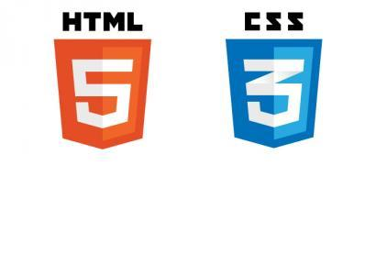

## 6.5.- Implementación

Esta actividad consiste en montar la página web en el servidor para realizar las pruebas reales y no solo de escritorio.

Para ello se rentara en *Hostinger* el servicio de VPS, en el cual se asignó el espacio necesario para instalar la página web y se redirecciona con un dominio rentado por *1and1* donde fue registrado el dominio.

## 6.6.- Pruebas

## 6.6.1.- Pruebas de funcionamiento y compatibilidad

En esta actividad se realizaran pruebas a la tienda en línea para evaluar su funcionamiento y compatibilidad, por lo cual se inició probando en distintos navegadores de internet.

Realizamos pruebas en los siguientes navegadores:

- Google Chrome Versión 47.0.2526.80, la página corrió perfectamente de una forma muy ágil, todo cuadra perfectamente.



- Firefox versión 42.0, no tuvimos ningún problema de visualización y todo se ejecuta correctamente.



- Internet Explorer versión 9, corre un poco lento, pero realiza la navegación correctamente, no descuadra los productos.



## 6.6.2.- Pruebas de navegación

Conforme a la página de tienda en línea se ha ido creando, se han estado realizando pruebas de navegación, para lo cual se utilizó una aplicación llamada Xenu, que revisa si hay enlaces rotos, la cual fue muy útil para no tener problemas a futuros, y corregir los que ya existieran o fueran resultando.

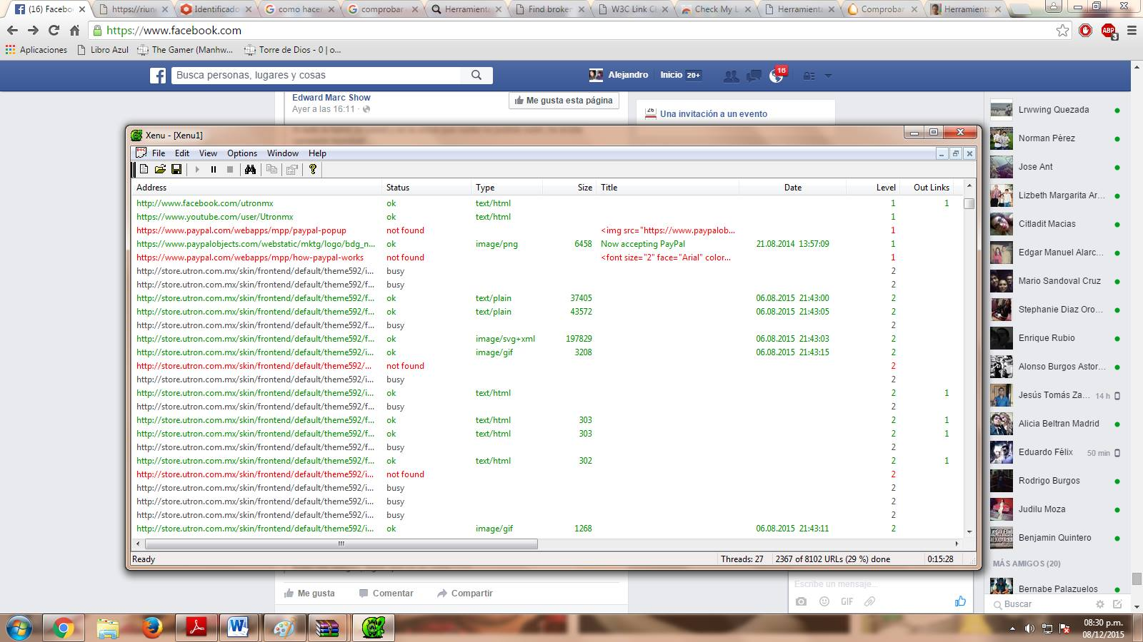

**Figura 3.** Resultado de prueba mostrando enlaces rotos.

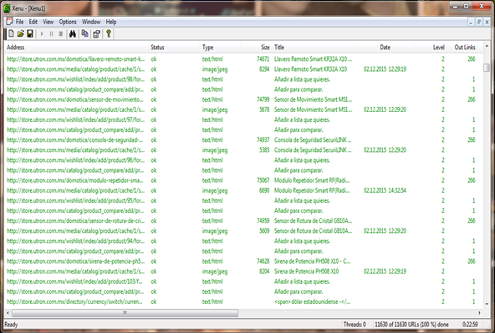

**Figura 4.** Resultado de prueba mostrando enlaces corregidos.

## 6.6.3.- Pruebas de validación

Estas pruebas se realizaron directamente desde el validador de la organización W3C, que nos valida el código XHTML de la página de la tienda en línea así como los estilos CSS. Para hacer esta prueba del código de nuestra página se realizó copiando directamente el código, y después directo desde el servidor en que reside nuestra página, los errores y alertas mostrados, son en resultado de la mezcla de HTML con PHP. Después de modificar o corregir los errores de las líneas correspondientes en base a los resultados de la prueba, la validación se logró correctamente.

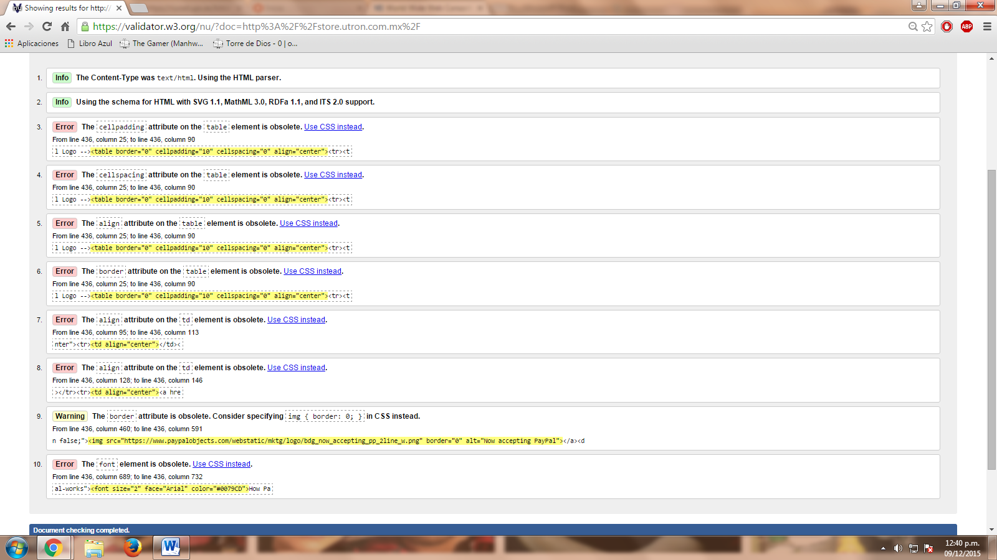

**Figura 5.** Resultado de prueba mostrando errores de validación.

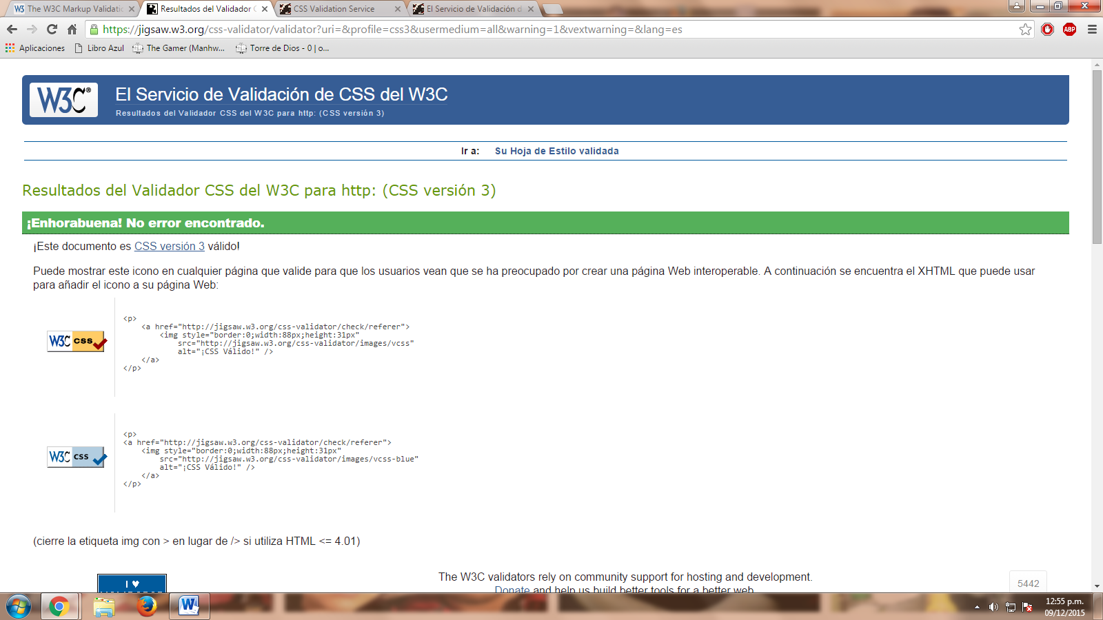

**Figura 6.** Resultados de prueba mostrando correcta validación.

## 6.6.4.- Otras pruebas

Todo el tiempo durante el desarrollo de la página se estuvieron realizando pruebas unitarias de cada módulo y globales para detectar y prevenir fallas o errores, con lo cual verificar que el código realizaba lo que creíamos y queríamos lograr que hiciera. Estas pruebas se llevaran a cabo desde gran parte del desarrollo hasta su implementación, así como también se testeo la página desde diferentes dispositivos para comprobar que sea responsiva, y funcionara como tenía que ser.

# 7.- Mantenimiento

## 7.1.- Mantenimiento de actualizaciones (precios y catalogo)

El catálogo de los productos de la tienda en línea se tienen que estar actualizando constantemente ya sea que el producto se deje de comerciar o al querer agregar un nuevo producto al catálogo. Igual sucede con el precio ya que algunos productos aumentan o disminuyen sus precios lo cual hace que necesiten o estén en constante cambio, es por ello que el precio siempre debe estar en un estándar competitivo.

## 7.2.- Mantenimiento correctivo

El mantenimiento de la tienda en línea es un proceso que siempre tiene que ser constante para lograr un correcto funcionamiento de la misma, el cual se realizó en base a las pruebas hechas a la página anteriormente, para solucionar problemas de contenido, de enlaces, del diseño entre otros.

## 7.3.- Mantenimiento de Enlaces

Al hacer cambios o agregar algún componente, la relación que existe en el contenido siempre se veía afectada ya que esta tiene que ser muy específica. Como resultado de ello algunos enlaces se perdían, las imágenes se mostraron en sitios que no iban y la pagina no cargaba correctamente. Por lo que en base a las pruebas de enlaces rotos con la aplicación Xenu se localizaron los que presentaban estos problemas, los cuales se fueron corrigiendo y descartando estos problemas mediante mantenimiento correctivo.

## 7.4.- Mantenimiento del Contenido

Al actualizar la tienda en línea se cambiaba el contenido, pero ya que debe ser fácil para el cliente localizar lo que desea y encontrar lo más novedoso del mercado, la página debe de contar con los productos más actuales por lo que se necesitó de una actualización constante.

## 7.5.- Mantenimiento del software

El mantenimiento del *software* siempre estuvo presente ya que conforme se iba desarrollando la página esta presentaba errores los cuales eran corregidos en ese mismo instante, al testear la aplicación los errores se mostraban y no se ejecutaba correctamente, había problemas con la base de datos al agregar nuevos módulos, por lo que la base de datos tenía que ser actualizada y agregar nuevas tablas y relaciones.

## 7.6.- Mantenimiento del Diseño

El diseño de la página tuvo mantenimiento constante, ya que es la presentación de la empresa virtualmente por lo cual tiene que ser muy ágil y fácil para el acceso y búsqueda del cliente, con diseños tanto novedosos como modernos que estén a la vanguardia para no quedarse atrás que otras empresas del mismo ámbito.

El diseño presento muchos cambios tomando en cuenta lo que pedía la empresa conforme a su gusto, favoreciéndola con un diseño innovador, estético, equilibrado, que además le proporcionara al cliente un proceso de compra de fácil entendimiento que les llame la atención.

# 8.- Resultados, planos, gráficos, prototipos, maquetas, programas, entre otros.

**Figura 7.** Página principal ya terminada.

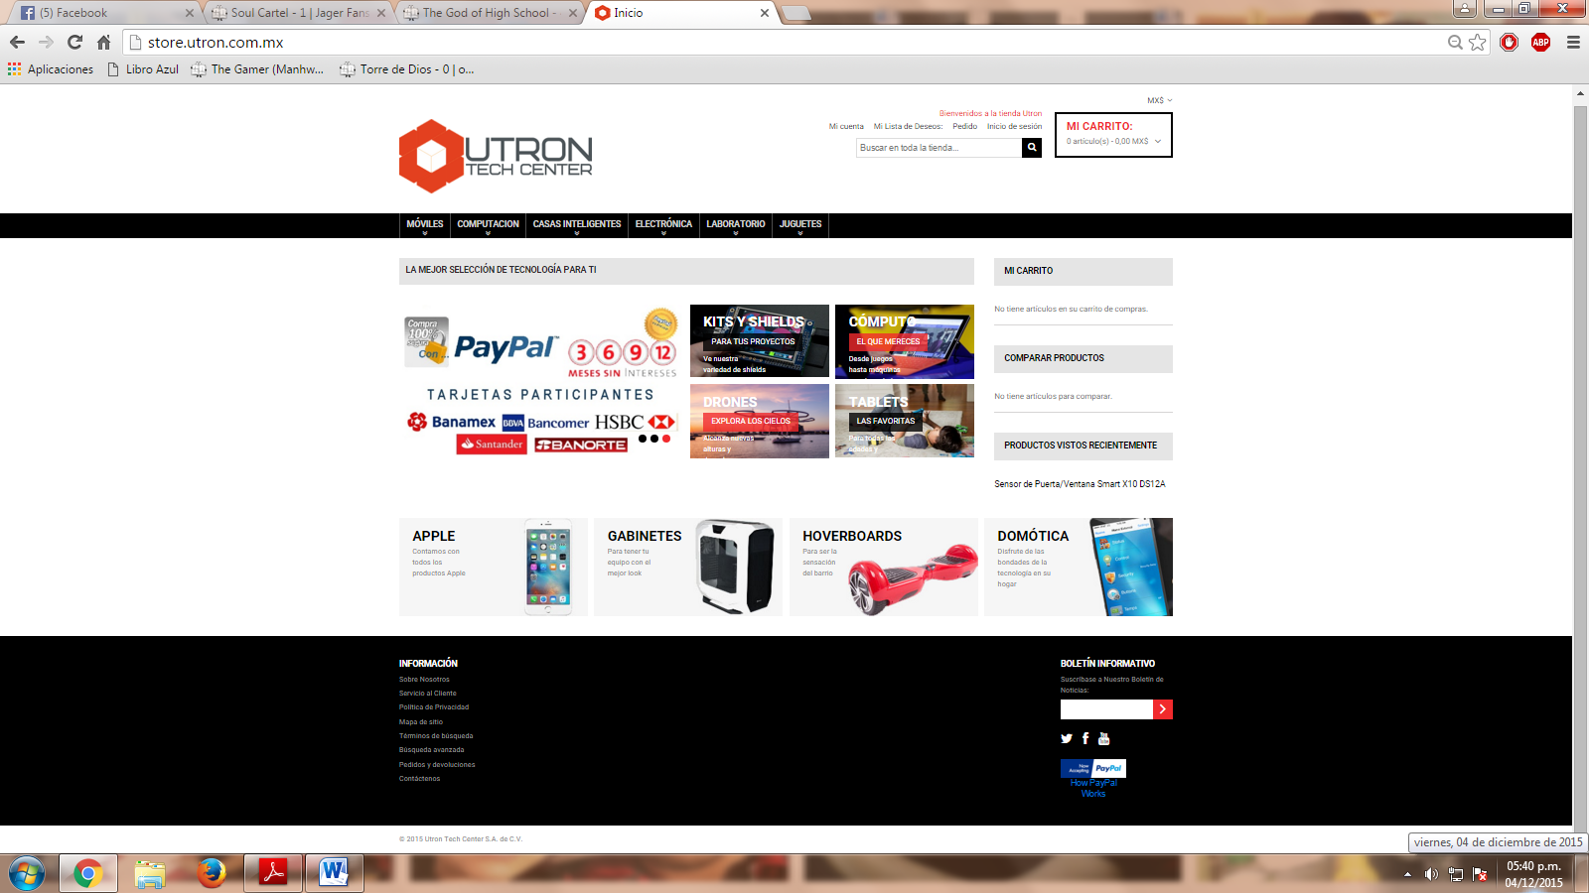

**Figura 8.** Página principal vista en móvil.

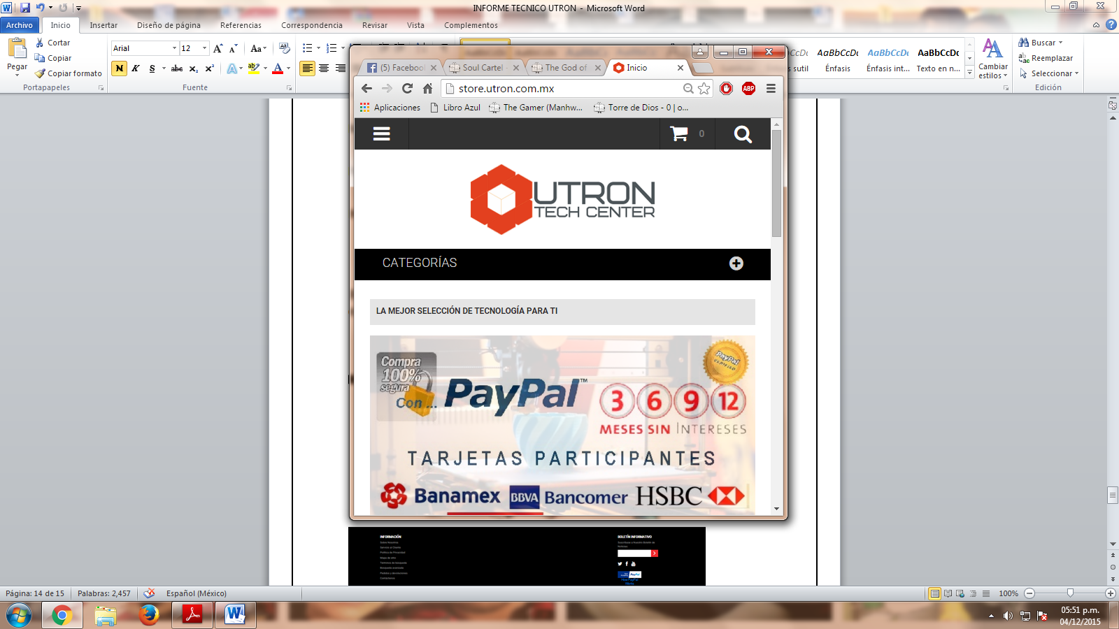

**Figura 9.** Para mostrar un poco de los resultados y el funcionamiento se hará una simulación de una compra de una memoria USB, para ello buscaremos en computación.

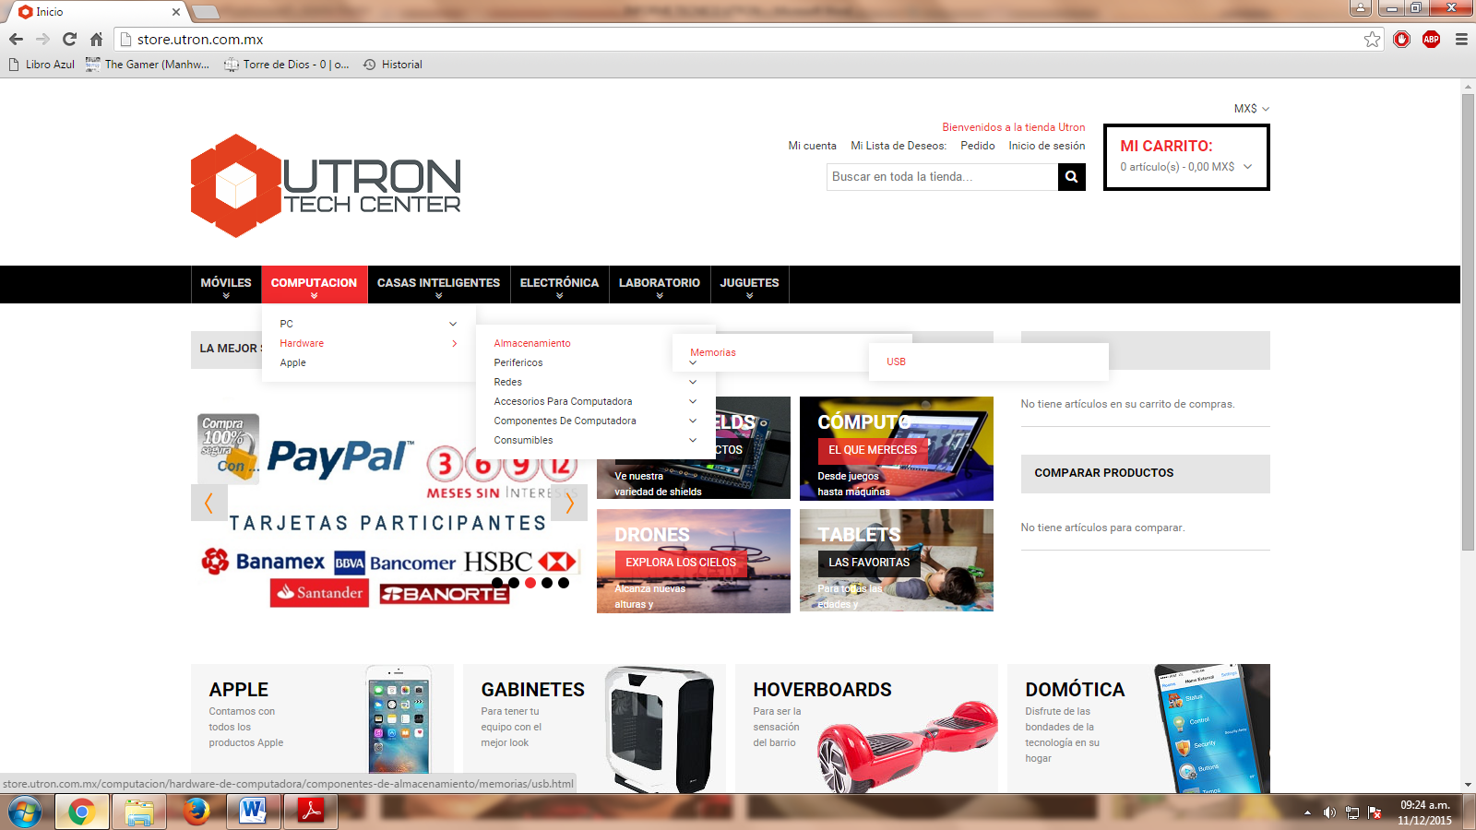

**Figura 10.**Se mostraran todas las memorias USB.

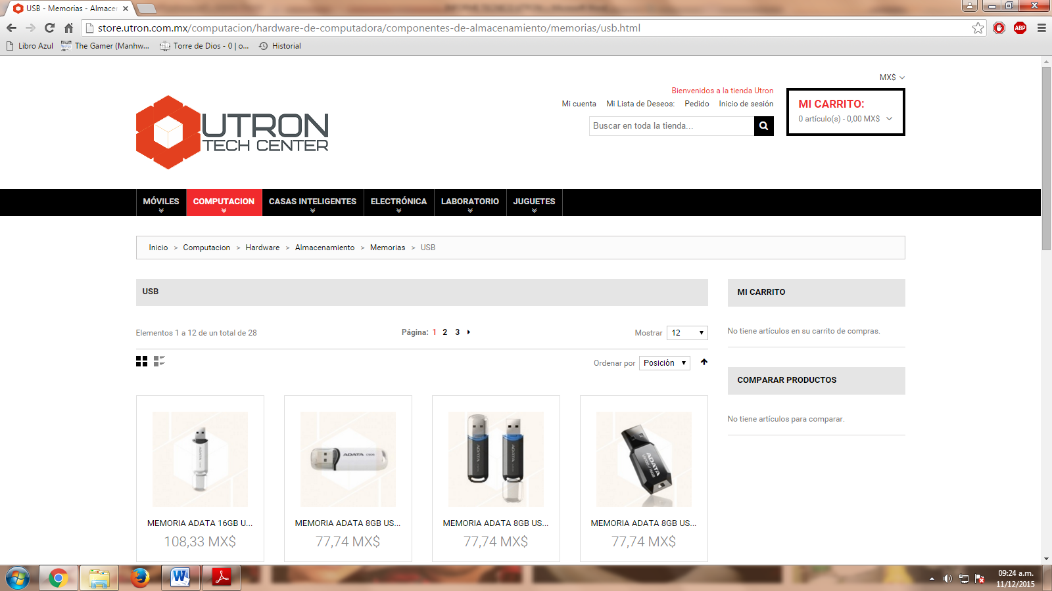

**Figura 11.** Buscas la memoria en el catálogo.

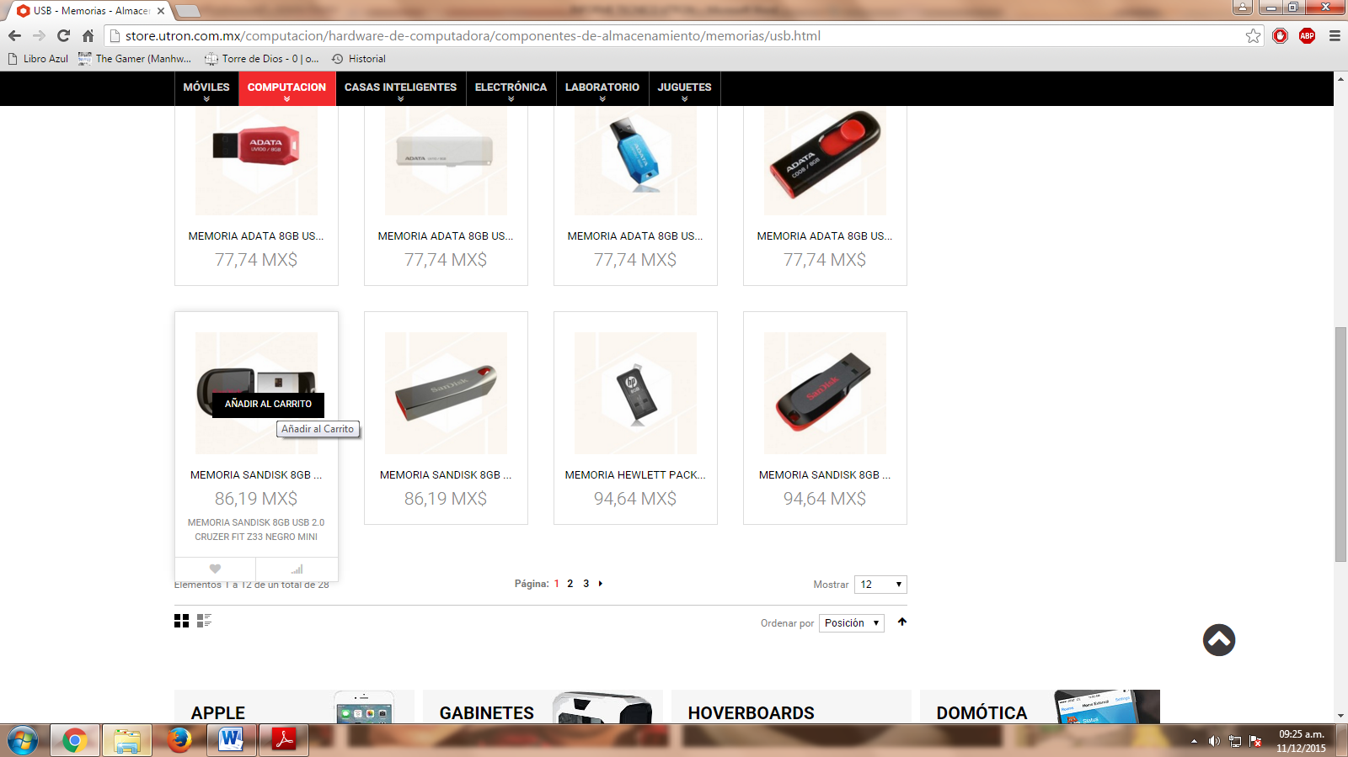

**Figura 12.** Una vez encontrada pulsamos en el nombre de la memoria para ver detalles.

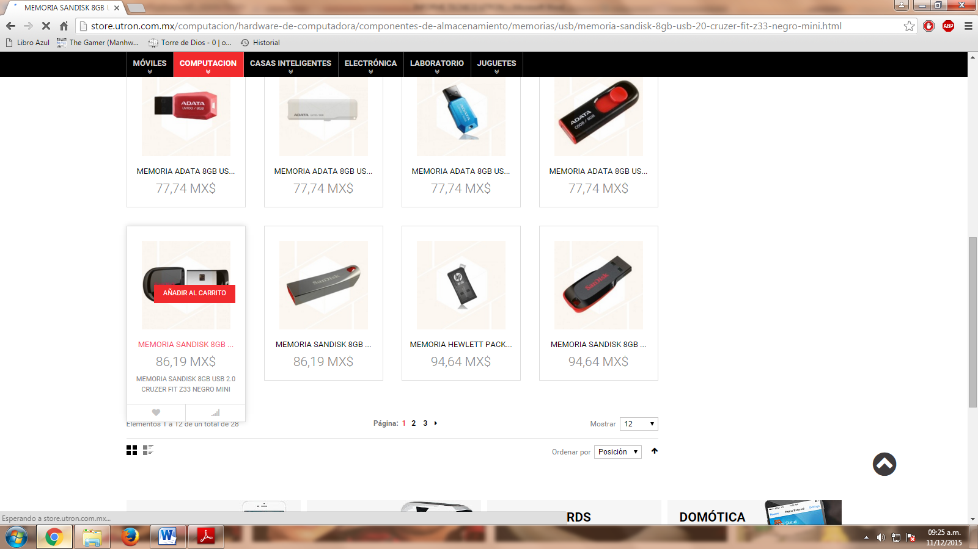

**Figura 13.** Se muestran detalles y si es el producto que busca, seleccionamos la opción “AÑADIR AL CARRITO”.

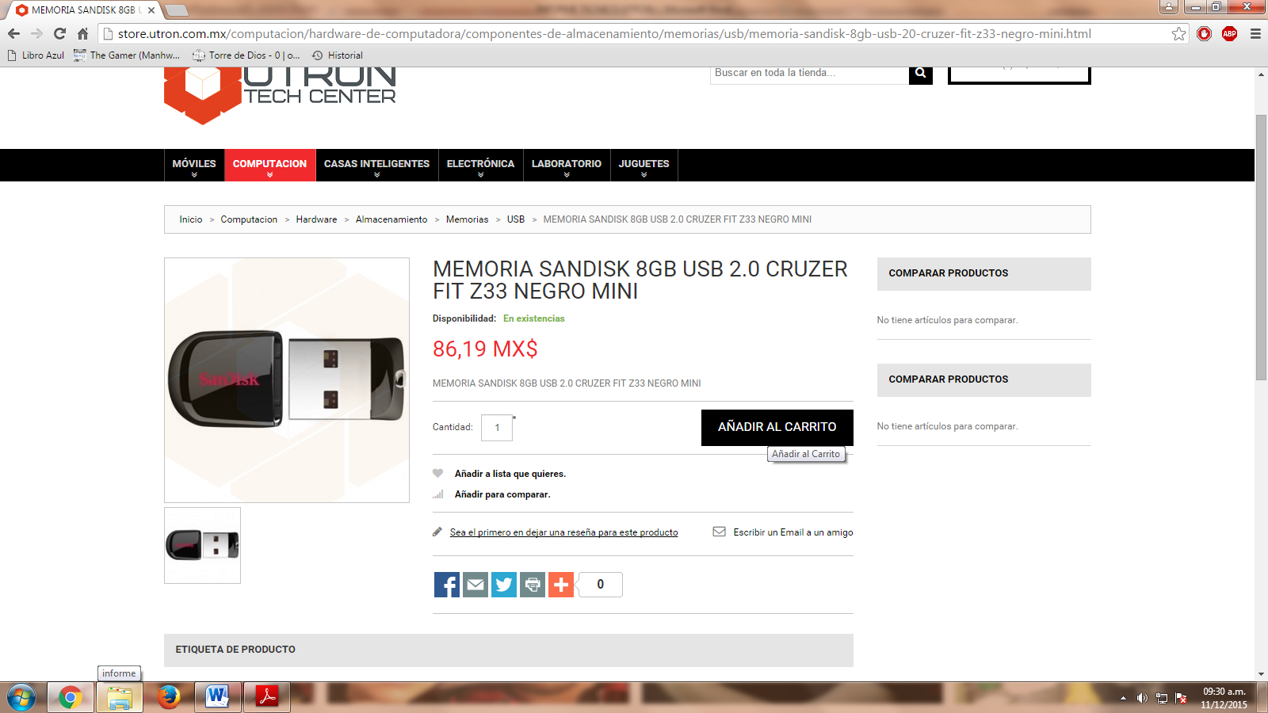

**Figura 14.** El producto se ha agregado al carrito.

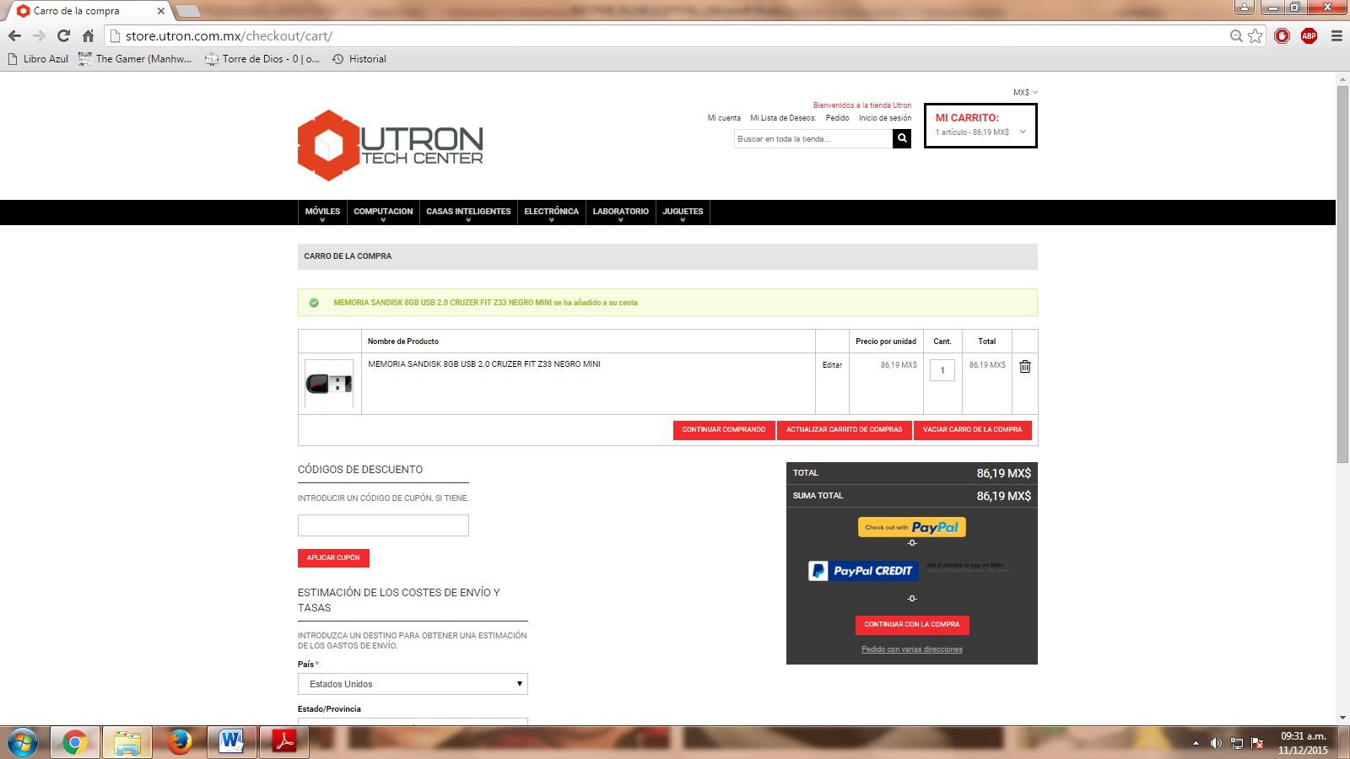

**Figura 15.** Si desea agregar otro producto, pulsar el botón “CONTINUAR COMPRANDO”.

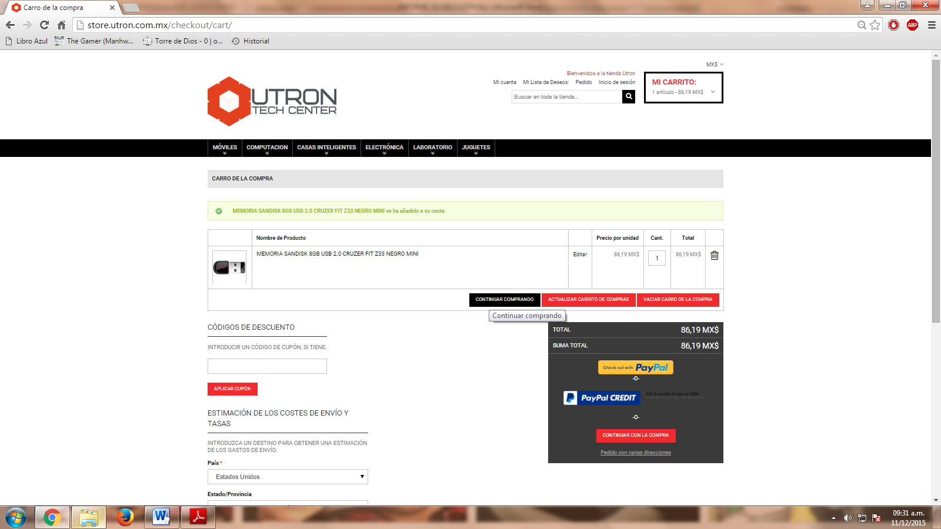

**Figura 16.** Aquí podrás agregar cualquier otro producto, por ejemplo un Router. Repetir pasos anteriores.

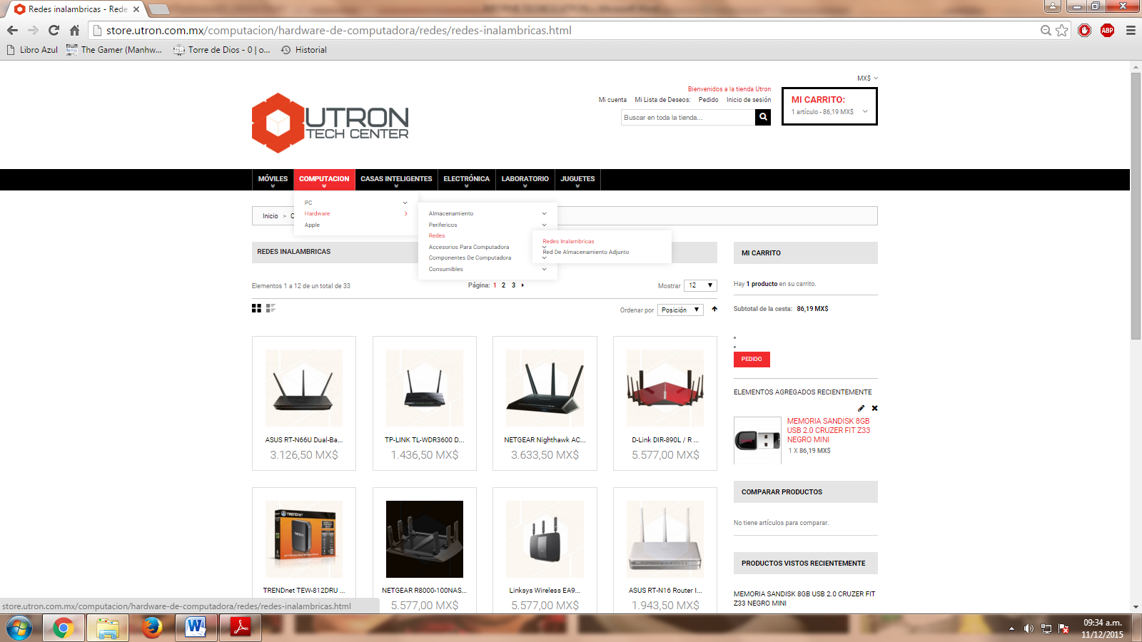

**Figura 17.** Como vemos se agregó otro producto más al carrito.

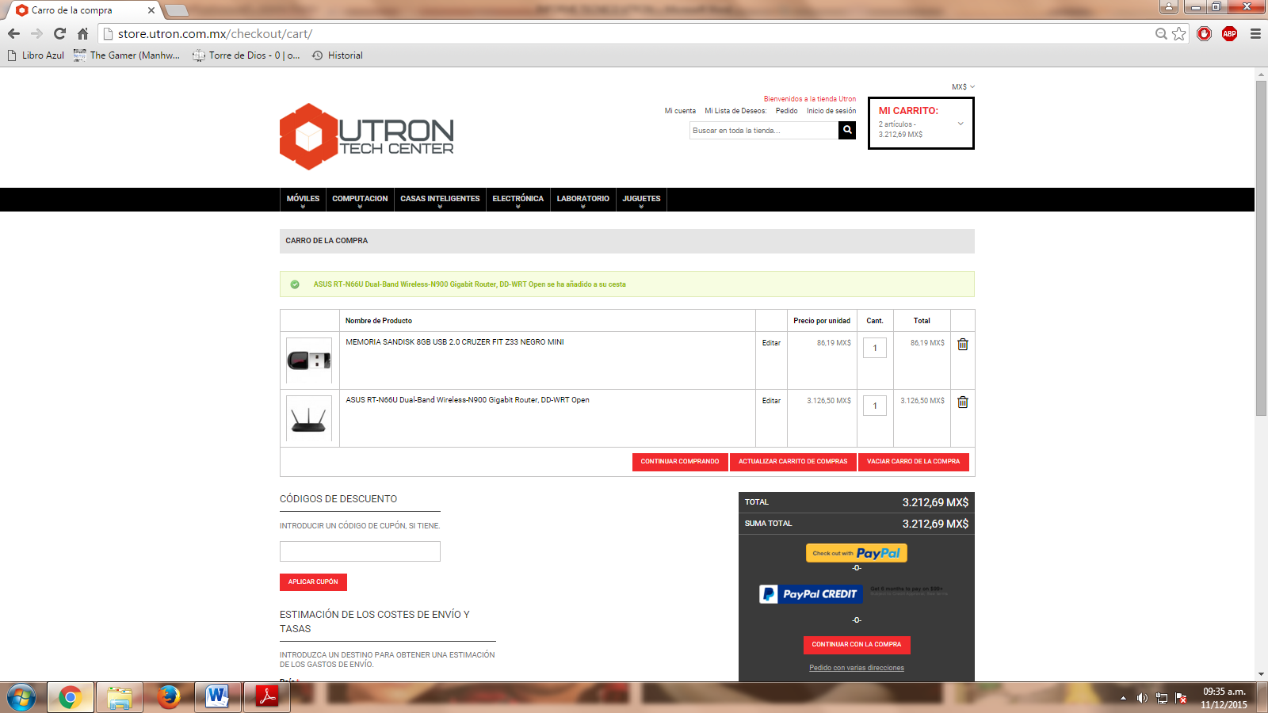

**Figura 18.** El botón “ACTUALIZAR CARRITO DE COMPRAS” sirve para actualizar cantidades de productos y el total de precios.

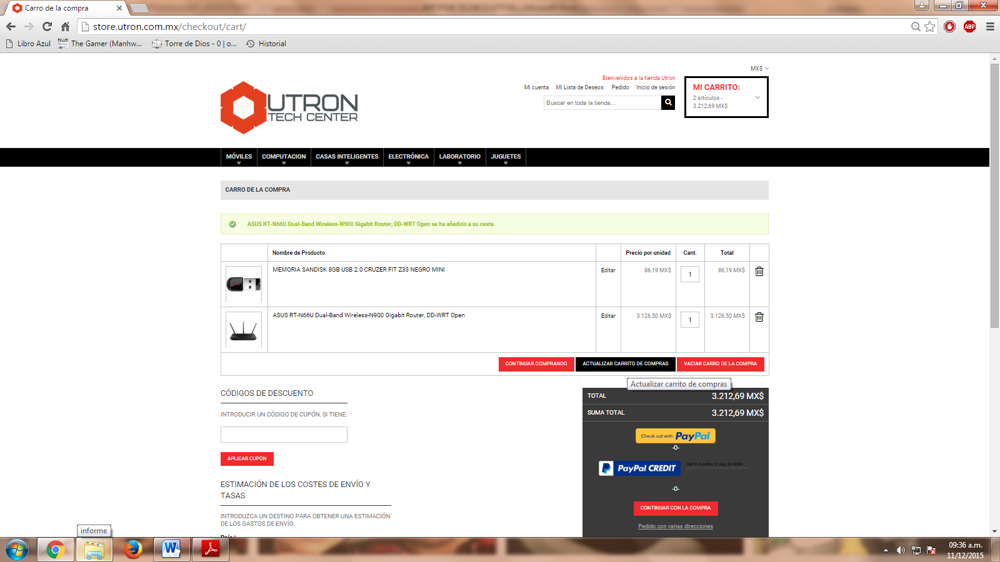

**Figura 19.** Si desea eliminar todos los productos del carrito pulsar opción “VACIAR CARRITO DE LA COMPRA”.

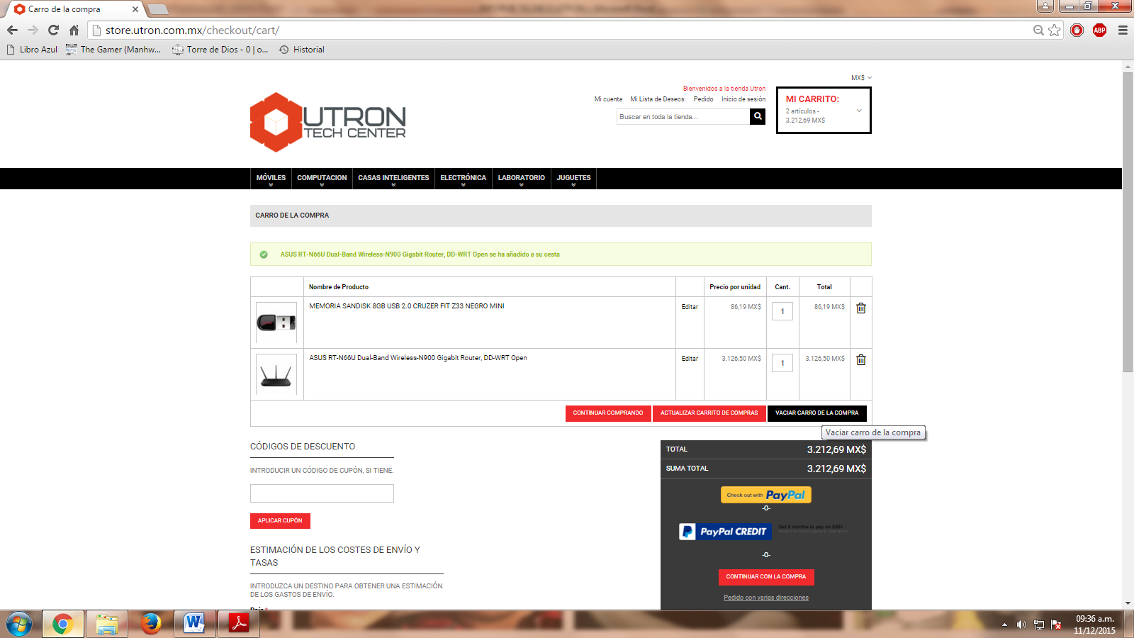

**Figura 20.** Si se desea quitar un artículo del carrito de compras se debe pulsar la opción Eliminar artículo.



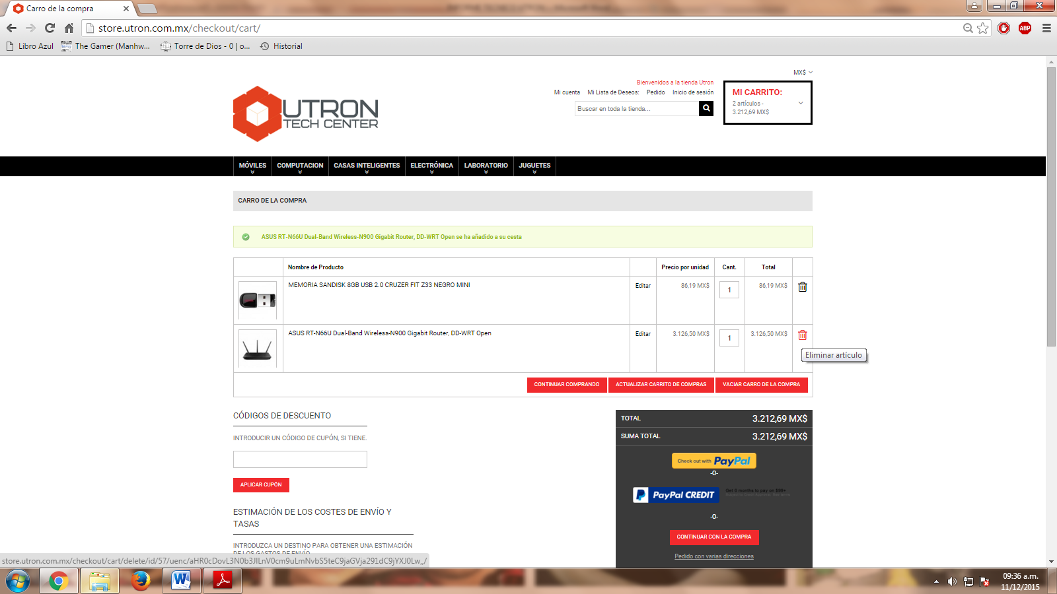

**Figura 21.** Para finalizar la compra damos en el botón continuar con la compra.

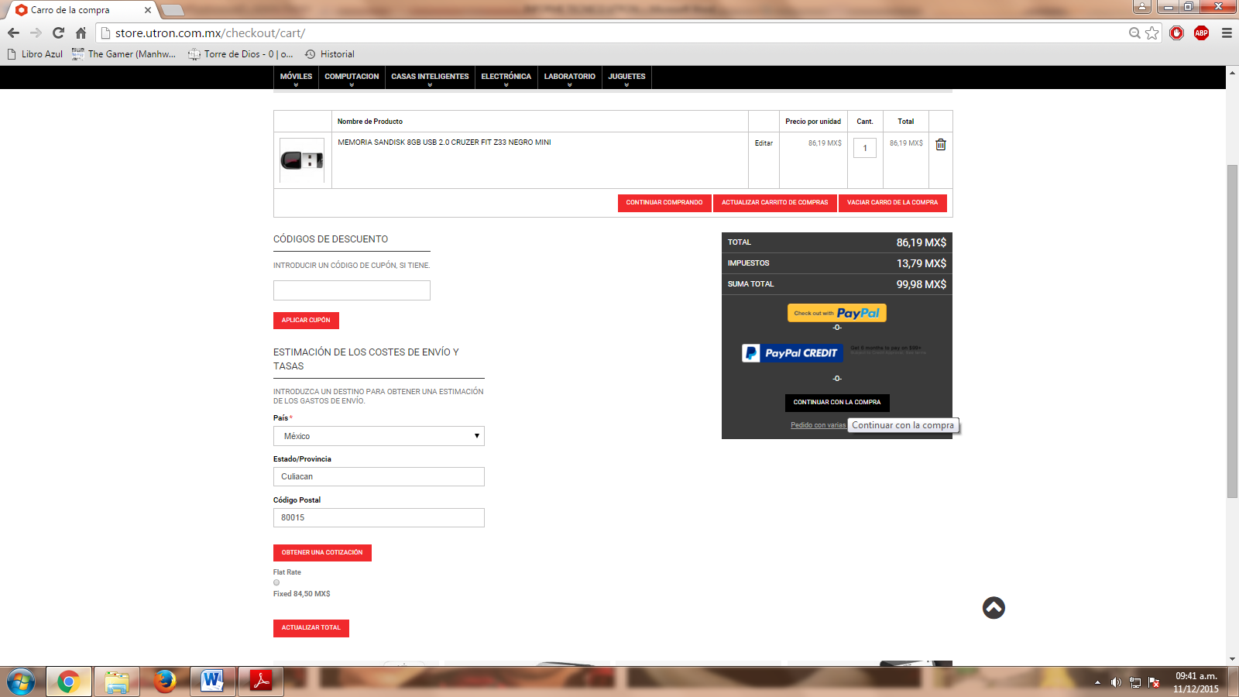

**Proceso para llevar a cabo un pedido.**

**Figura 22.**Muestra paso 1.- En este caso haremos un pedido como Invitado, para ello seleccionamos la opción pedido como invitado y damos continuar.

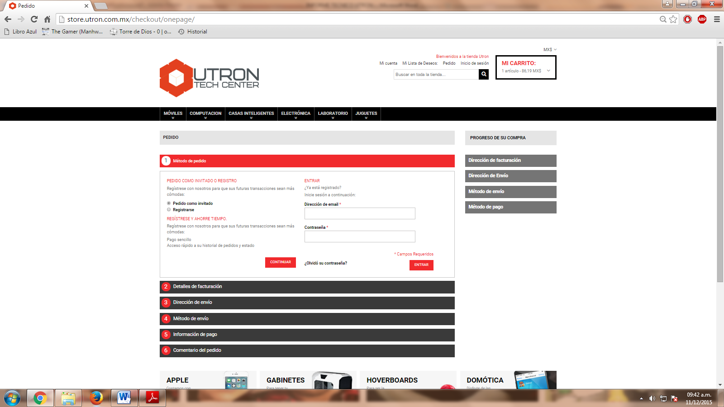

**Figura 23.** Muestra paso 2.- Se llena el formulario, en este irán los detalles de facturación con tus datos y damos en el botón continuar.

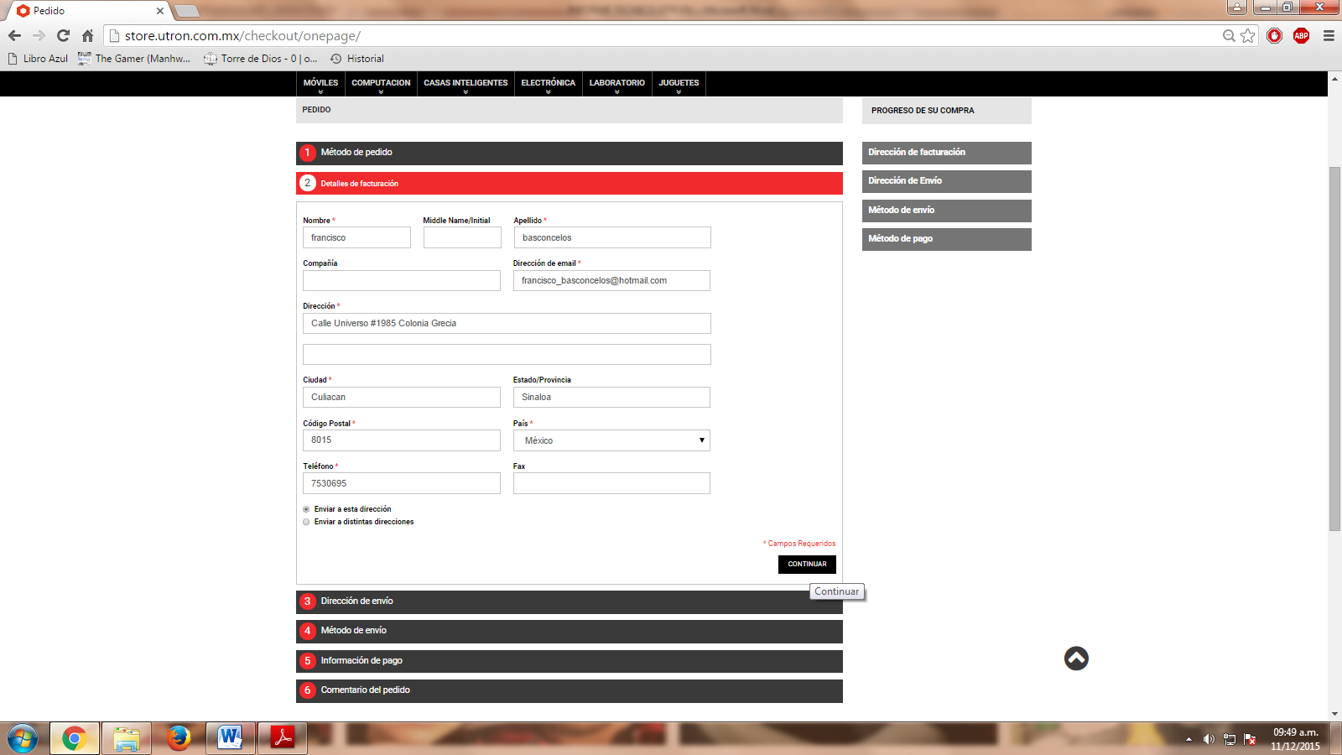

**Figura 24.** Muestra paso 3.- Se llena este otro formulario, con la dirección de envío y damos en el botón continuar.

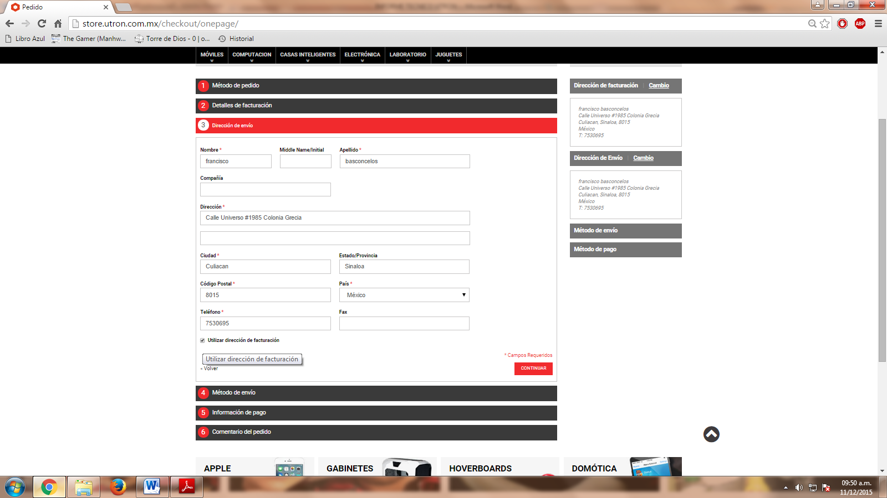

**Figura 25.** Muestra paso 4.- Método de envío.

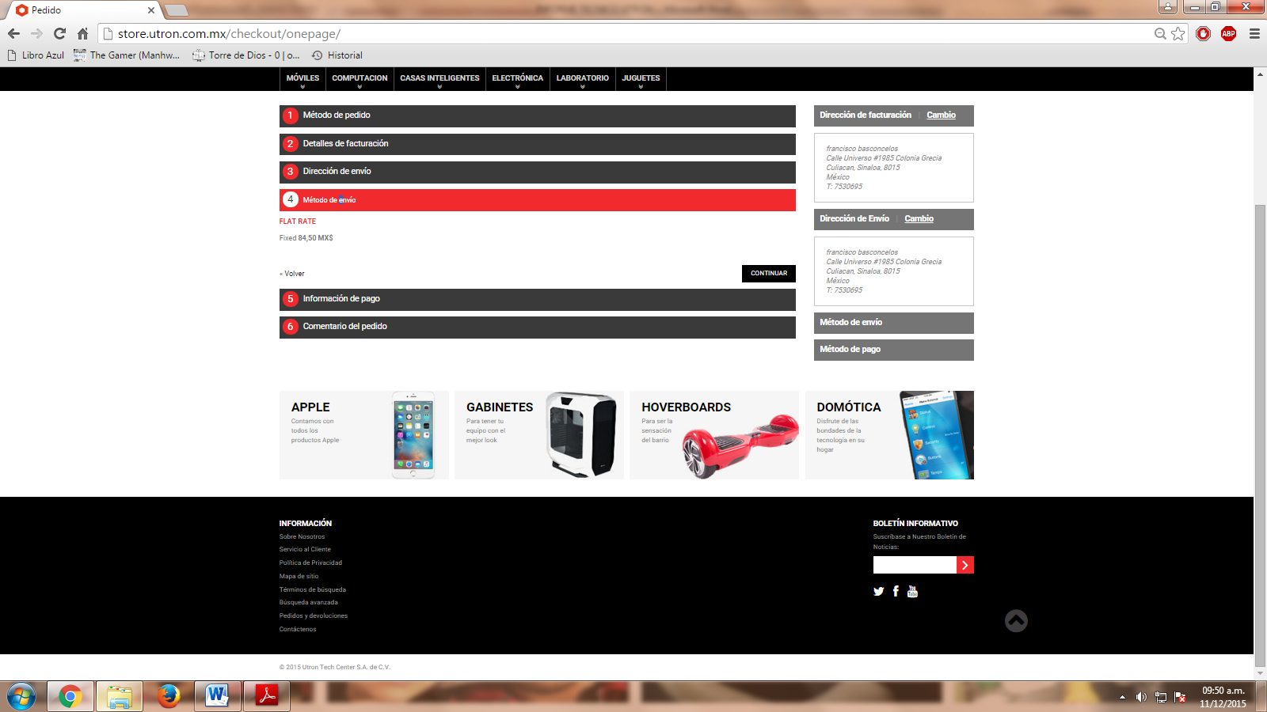

**Figura 26.** Muestra paso 5.- Seleccionamos una de las diferentes formas de pago.

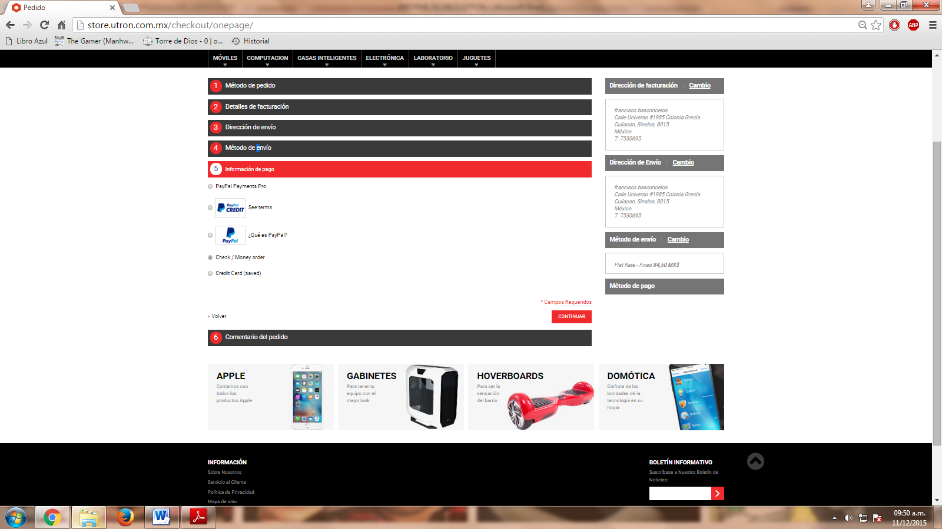

**Figura 27.** Paso 6.- Muestra detalles del pedido como el total, envío e impuestos aplicados.

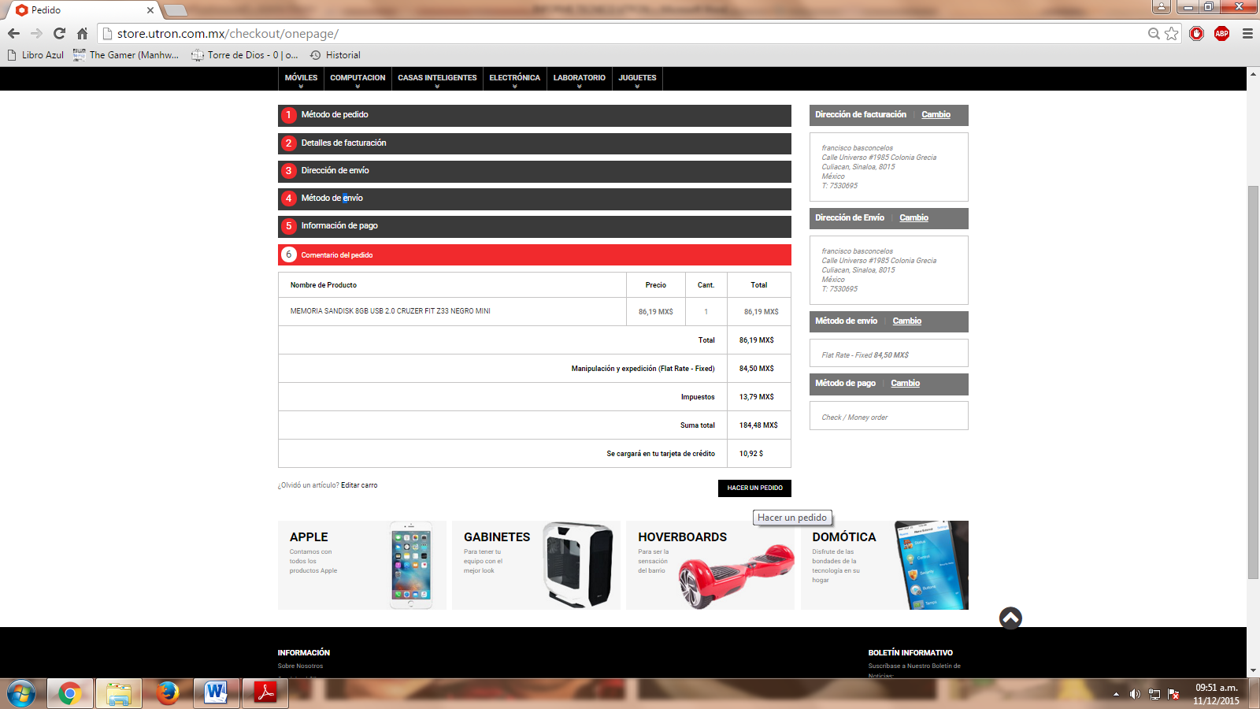

**Figura 28.** Muestra paso 7.- Por último recibirá un e-mail con los datos de su pedido y número de folio de pedido así como también un enlace para su seguimiento de su proceso.

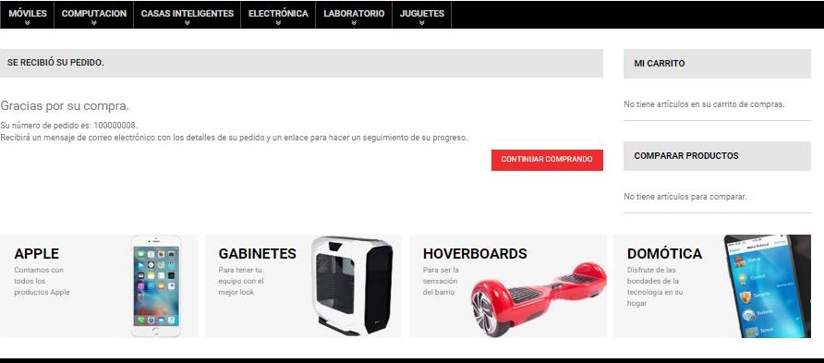

# 9.- Conclusiones y recomendaciones.

El presente trabajo representa el desarrollo de una página web que funciona como tienda en línea para la empresa Utron Tech Center, la cual no contaba con una aplicación o página web, por ende no tenía cubierto esa área, la cual le ayudara a obtener un nuevo mercado el cual es más amplio ya que la web es a nivel global, prestando un mejor servicio al cliente por parte de la empresa. Ahorrando en tiempo y dinero de publicidad ya que lo hará por este mismo medio, que como bien se sabe los consumidores tienen acceso constante a las redes sociales que aparecen en la web, y así se podrá hacer presencia a estos consumidores. Logrará atender a cualquier hora ya que la pagina permanecerá en línea las 24 horas del día y le ayudara a no tener productos estancados, ya que al ser la venta en línea el producto se pedirá hasta que la venta este realizada.

Durante el desarrollo es muy importante tener una constante reunión con el interesado directo ya que la pagina le debe gustar principalmente y debe estar consciente del desarrollo de la misma, para lograr entender el funcionamiento cuando esta quede lista.

En las pruebas el interesado se daba cuenta como la aplicación funcionaba, lo que no le gustaba, los procesos como se realizaban, así se logró que el mismo cliente entendiera que es lo que necesitaba y le convenía.

Después de haber desarrollado la página tienda en línea es necesario darle mantenimiento continuamente para que siga dando interés a los consumidores.

# 10.- Competencias desarrolladas y/o aplicadas.

*Zend Framework* nos ayudó a tener una vista más clara de cómo estaría estructurada y organizada nuestra tienda en línea, ya que el *Zend Framework* está basado en el patrón MVC.

Durante el transcurso de residencias se obtuvo conocimientos por parte de W3School sobre PHP5, HTML, JavaScript y CSS siendo los lenguajes que se aplicaron a lo largo de la programación los cuales fueron de gran ayuda. MySQL nos fue de gran utilidad en el desarrollo de la base de datos.

Además de aplicamos las experiencias obtenidas en clase, en el Instituto Tecnológico de Culiacán, ya que muchas materias nos fueron de mucha ayuda a la hora de desarrollar el *software*, como son las que implicaban base de datos, el desarrollo web, el uso de *framework* (ing. web), así como también a la hora de redactar este informe acudimos a los conocimientos de las materia de ing. de *software* en las cuales aprendimos como es el desarrollo de un *software* de origen a fin las metodologías y las etapas que se deben cumplir para lograr obtener un *software* de calidad.

# 11.- Referencias bibliográficas y virtuales.

[1]. Craig Larman. (2003). UML y Patrones, 2ª Edición. Málaga, España: Prentice Hall.

[2]. Arquitectura MVC (Modelo Vista Controlador), URL: http://www.lab.inf.uc3m.es/~a0080802/RAI/mvc.html.

[3]. Zend Framework & MVC Introduction, URL:

<http://framework.zend.com/manual/1.12/en/learning.quickstart.intro.htm>

[4]. PHP 5 TUTORIAL (s.f). En w3schools, URL:

http://www.w3schools.com/php/default.asp

[5]. CSS TUTORIAL w3schools, URL:

http://www.w3schools.com/css/default.asp

[6]. HTML 5 TUTORIAL (s.f). En w3schools, Recuperado el 1 Diciembre del 2015,

URL: http://www.w3schools.com/html/default.asp

[7]. HTML (s.f) En Wikipedia, Recuperado el 2 Diciembre del 2015, URL: Web: https://es.wikipedia.org/wiki/HTML

[8]. Guía Breve de CSS (s.f). En W3C España, Recuperado el 4 Diciembre del 2015,

URL: http://www.w3c.es/Divulgacion/GuiasBreves/HojasEstilo

[9]. Introducción a Php(s.f). En codecademy, Recuperado el 5 de Diciembre del 2015. URL: https://www.codecademy.com/es/courses/web-beginner-en-aqtuv/0/1?curriculum_id=53a32baefed2a8232e000001

[10]. JavaScript Manual de Referencia (2003). Jorge Sánchez. Recuperado el 5 de Diciembre del 2015. URL: http://www.jorgesanchez.net/web/javascript.pdf

[11]. Zend Framework (s.f). En Wikipedia, Recuperado el 6 de Diciembre del 2015.

Url: https://es.wikipedia.org/wiki/Zend_Framework